

PROYECTO FINAL – TESIS DE FIN DE GRADO.

Tema: La informalidad en el mercado de trabajo argentino.

Carrera: Administración de negocios.

Tutor: Hugo González.

Profesor: Sergio Bogliolo.

Alumna: Camila Lucía Dominguez.

DNI: 38.937.629.

Fecha: 17/11/2020.

ÍNDICE
RESUMEN 3
INTRODUCCIÓN 4
METODOLOGÍA DE INVESTIGACIÓN 6
PREGUNTAS DE INVESTIGACIÓN 7
HIPÓTESIS 7
TERMINOLOGÍA GENERAL ABREVIADA 7
MARCO TEÓRICO 8
PARTE I: CARACTERÍSTICAS DEL MERCADO LABORAL ARGENTINO 8
MERCADO LABORAL EN ARGENTINA 8
DEFINICIONES DE LAS SIGLAS DE LA EPH 9
EMPLEO FORMAL 10
TRABAJADORES ACTIVOS 12
POBLACIÓN INACTIVA 14
JÓVENES INACTIVOS QUE NO ESTUDIAN 14
EMPLEO INFORMAL 15
CAUSAS 18
MARCO REGULATORIO 20
PARTE II: CARACTERISTICAS DE LOS TRABAJADORES EN GENERAL 25
FORMACIÓN EDUCATIVA Y CAPITAL HUMANO 25
DEMANDA LABORAL POR ACTIVIDADES 26
SECTOR AGRO, GANADERO Y PESCA 29
SALARIOS 32
CARGAS SOCIALES Y APORTES 33
¿ESTUDIAR PAGA? PRIMA POR EDUCACIÓN 36
RELACIÓN CUENTAPROPISMO-INFORMALIDAD 40
TRABAJADORES CONTRATADOS POR PLATAFORMAS. 43
PARTE III: COMO GOLPEÓ LA PANDEMIA AL MERCADO DE TRABAJO. 48
¿CUANTO SE VIERON AFECTADAS LAS TASAS? 50
AYUDA ECONÓMICA POR PARTE DEL ESTADO 52
INCONVENIENTES 53
CONCLUSIÓN 54
BIBLIOGRAFÍA 56

RESUMEN
Éste documento muestra un análisis gracias a la recolección de información acerca del mercado de trabajo argentino, pasando por un paneo general del mismo, con sus definiciones, características de los trabajadores, y un desarrollo del sector formal e informal con énfasis en las tasas y porcentajes trimestrales. La primer parte de esta tesis también abarca las regulaciones laborales establecidas por las leyes: Ley Nº 20.744, Ley Nº 25.323 y Ley Nº 24.013.
Asimismo, se observa la situación del empleo formal e informal, la formación del capital humano, demanda laboral por sector de actividad y aspectos importantes a considerar a la hora del análisis del empleo, referido a las contribuciones y aportes descontados de los sueldos brutos, a la prima por educación y la evolución y diferencia de los salarios; también se toca el tema de la relación entre la informalidad y los trabajadores cuentapropistas y la economía colaborativa, mediante trabajos temporales o changas trabajando con las nuevas plataformas digitales, estas apps que son parte de la economía colaborativa son las reconocidas mercado libre, rappi, uber, cabify, airbnb, pedidos ya, entre otras.
Por último, sin pasar por alto la crisis mundial causada por la pandemia que estamos atravesando, en la tercer parte de este trabajo de investigación también se puede observar información relevante para el sector laboral. Es sabido que tanto las causas micro como las macroeconómicas afectan al desarrollo del país y por lo tanto a todos los sectores del mismo, sin dejar de lado la informalidad laboral y precariedad laboral, por eso mismo estas características están desarrolladas en la tercera parte del documento junto con datos adicionales que se fueron conociendo a lo largo de este año en relación al mercado laboral y la pandemia.
En este trabajo de investigación, también se pueden observar tablas y gráficos que complementan la información y se explican más fácilmente a través de las cifras arrojadas por las tasas y porcentajes de la población alcanzada por la EPH y el MTEySS.
Es una investigación basada en las encuestas realizadas por el INDEC, las Encuestas Permanentes de Hogares, las cuales se brindan públicamente en publicaciones oficiales en 4 informes trimestrales cada año, algo que es importante saber es que estas encuestas son las que brindan mayor información sobre la situación laboral de los argentinos y su segmentación por género edades y formación, además de modalidades de trabajo que es su principal objetivo. No se cubren todas las áreas geográficas por lo cual no es un dato que represente el 100% de la población, pero si es lo más aproximado a los datos reales actuales.

INTRODUCCIÓN
Existe un sector informal en el mercado laboral argentino, con trabajadores desplazados del sector formal o en otras palabras, marginales. Este sector informal surge como resultado de los desajustes en el mercado laboral y la existencia de un exceso de mano de obra, que se explica o con el aumento del desempleo, o con las inserciones de subsistencias desligadas de las condiciones de producción de las empresas líderes actualmente. Las encuestas y estadísticas nos permiten ver con absoluta claridad que el empleo informal se expande en momentos de crisis, y, en nuestro país, al igual que otros países latinoamericanos y en vías de desarrollo, las crisis se repiten con mayor frecuencia siendo uno de los causales de los puestos de trabajo en negro y precarios.
El trabajo informal, también conocido como clandestino, de subsistencia o precarizado, es una relación laboral no registrada, es decir, sin un contrato formalizado legalmente entre empleador y empleado; como consecuencia de esta modalidad de trabajo no se aportan los pagos de impuestos y aportes, no se cuenta con seguro social (cobertura médica), ni aportes jubilatorios, entre otras características. Asimismo, existe una modalidad de autoempleo en el sector informal, del cual gran parte de estos trabajadores pasa a formar parte de un esquema de uso flexible de fuerza de trabajo, excluyéndolos de una relación de trabajo contractual, sino más bien autónoma. Este es el denominado sector precario (o sector informal subcontratado), aquellos trabajadores "independientes" del sector informal que devienen en uso precario de fuerza laboral, y que, en efecto, se encuentran vulnerados en sus derechos sociales y laborales, no tienen las mismas urgencias que los trabajadores asalariados, ni asociación a sindicatos (movimiento obrero organizado).
El trabajo en negro está asociado a la economía en negro, en la cual no se pagan impuestos, los cuales son los ingresos necesarios para financiar los servicios públicos como los hospitales, escuelas públicas, seguridad, justicia, jubilaciones, espacios públicos, entre otros.
Un empresario que tiene un trabajador en negro inconscientemente pone en riesgo su patrimonio, dado que, si su trabajador se accidenta, tanto en el trabajo como en camino a él, deberá afrontar el pago de una indemnización que puede resultarle muy costosa. La legislación establece la forma en que un trabajador puede exigir que se lo blanquee, según la Ley Nº 24.013 hay que intimar al empleador, y, si este no regulariza la situación, el trabajador puede considerarse despedido duplicando su indemnización, sin embargo, el trabajador ejerce sus derechos y el empleador corre los riesgos inherentes a una contratación fuera de la ley.
Según Galiani y Weinschelbaum (2007) una economía pobre con poco capital humano y poca habilidad de gestión va a mostrar altos niveles de informalidad, cuanto mayor sea el capital humano en la economía, menores serán los niveles de empleo informal; y cuanto mayor sea la capacidad y habilidad para gestionar recursos y empresas, menores serán los niveles de empleo informal.
En la actualidad existen al menos tres tipos de situaciones que afectan al mercado de trabajo argentino.
- Los recurrentes ciclos económicos, como las recesiones y breves expansiones, en conjunto con los inesperados giros en los precios relativos, particularmente el tipo de cambio, y en las ventajas competitivas de distintos sectores. Estos pueden hacer que la demanda de empleo varíe negativamente, generando dificultades en el mercado laboral, por ejemplo, la reticencia para responder a un aumento de la actividad creando nuevos empleos.
- Los movimientos tendenciales que reflejan el desplazamiento productivo y el progreso tecnológico, las ocupaciones que pierden peso en la generación de empleo en relación con otras, y factores institucionales como la regulación laboral y tributaria y los cambios en la representación de sindicatos y demás organizaciones, que inciden en la tasa de actividad, en la productividad laboral y en la participación en el producto de la población activa.
- El avance tecnológico, más específicamente la digitalización e inteligencia artificial, que hoy compiten en actividades resilientes a la automatización antes desarrolladas por la capacidad e inteligencia humana. También busca competir con su impacto en los modos de producción, el desplazo de ciertos procesos de la cadena productiva y el pico de las plataformas digitales como fuente de empleos.
Estos tres aspectos, en mayor o menor medida, instalaron nuevamente al mercado de trabajo en el centro de los debates y preocupaciones sociales. Es un análisis necesario, pese a que los datos más verídicos son escasos y no integran al 100% de la población, indican un deterioro en la creación de trabajo privado y como contrapartida el aumento de los distintos tipos de trabajo en negro.
El objetivo de este estudio es compilar y analizar la información pública para entender la dinámica y situación del mercado laboral argentino de los últimos años haciendo énfasis en el sector informal, la educación del capital humano y los cambios abruptos de los últimos tiempos.

METODOLOGÍA DE INVESTIGACIÓN
Este trabajo de investigación está mayormente basado en datos estadísticos, artículos y noticias actuales y otros trabajos de investigación de esta temática, por lo tanto esta tesis es de enfoque descriptivo, ya que se definen las variables, se comparan análisis de datos estadísticos y notas del sector informal.
Según Hernández Sampieri, "La investigación descriptiva busca especificar las propiedades, características y perfiles de personas, grupos, comunidades o cualquier otro fenómeno que sea sometido a análisis. Es decir, únicamente pretenden medir o recoger información de manera independiente o conjunta sobre las variables a las que se refieren. Esto es, su objetivo no es como se relacionan éstas. Es útil para mostrar con precisión los ángulos o dimensiones de los fenómenos, suceso, comunidad, contexto o situación.
Los datos y la información recopilada son principalmente de la fuente de las Encuestas Permanentes de Hogares, realizadas por el Indec trimestralmente todos los años, así como también se complementa esta investigación con algunos documentos sobre la situación del mercado de trabajo, noticias actuales y de años anteriores, y, en parte, algunos datos del tema de esta tesis que brinda el sitio web de la AFIP y de los informes del Observatorio de Deuda Social realizados por la UCA; todo esto se encuentra detallado en la bibliografía.

PREGUNTAS DE INVESTIGACIÓN
¿Por qué las personas llegan un empleo en negro?
¿La falta de capacitación es la principal variable influyente en las estadísticas?
¿Hay trabajo estatal en la economía informal?
¿Cuáles son las consecuencias de trabajar toda la vida en el sector informal?
¿Está regulado el sector informal? ¿Qué pasa con los despidos? ¿Cómo deben actuar las pymes y los empleados?

HIPÓTESIS
"La informalidad en el empleo de Argentina se ve influenciada por las exigencias de la ley de trabajo y la formación de la población."

TERMINOLOGÍA GENERAL ABREVIADA
AFIP: Administración Federal de Ingresos Públicos.
CIT: Conferencia Internacional del Trabajo.
EAHU: Encuesta Anual de Hogares Urbanos.
ECETSSS: Encuesta a trabajadores sobre Condiciones de Empleo, Salud y Seguridad laboral.
EIL: Encuesta de Indicadores laborales.
EPH: Encuesta permanente de hogares.
LCT: Ley de Contrato de Trabajo Nº 20.744.
INDEC: Instituto Nacional de Estadística y Censos de la República Argentina.
MTEySS: Ministerio de Empleo, Trabajo y Seguridad Social.
OCDE: Organización para la Cooperación y el Desarrollo Económico.
OEDE: Observatorio de Empleo y Dinámica Empresarial.
OIT: Organización Internacional del Trabajo.
SIPA: Sistema Integrado Previsional Argentino.

MARCO TEÓRICO

PARTE I: CARACTERÍSTICAS DEL MERCADO LABORAL ARGENTINO

MERCADO LABORAL EN ARGENTINA
Según la EPH del 1º trimestre del 2020, el 63.5% de la población argentina tiene entre 15 y 64 años, franja etaria considerada como edad laboral por organismos internacionales como la OCDE o el Banco Mundial. Son 28.537 mil personas que podrían insertarse en el mercado de trabajo, de los cuales, un 65.1% está plenamente ocupado (con un trabajo estable y sin demanda de otro empleo), el 10.4% desocupado (que buscan empleo y no encuentran), un 11.7% subocupados (con trabajos inestables de subsistencia o realizando changas) y el 12.8% restante está inactivo o dicho de otro modo, no trabajan ni buscan un empleo.
En contraste, según la EPH del 1º trimestre del año 2019, un 66% está plenamente ocupado, el 9% desocupado, un 11.8% subocupados y el 13.2% restante está inactivo. Esto deja ver una caída o desmejora en el mercado laboral, con un aumento de la desocupación, aumento del empleo de subsistencia, aunque en buena parte se identificó una suba de la ocupación plena, aunque esto está representado por el sector formal e informal, y en gran parte se debe al aumento de los trabajadores independientes y monotributistas.
Este mapeo del trabajo de la población de entre 15 y 64 años se basa en los datos arrojados por la EPH del INDEC, y envuelve aproximadamente a dos tercios de la población argentina, en su totalidad urbana.

Definiciones de las siglas de la EPH
Tasa de actividad: se calcula como porcentaje entre la población económicamente activa y la población total. Mide el nivel o situación de empleo de un país a la PEA.
Tasa de empleo: se calcula como porcentaje entre la población ocupada y la población total. Este solamente mide la población activa ocupada, sin contar los inactivos.
Tasa de desocupación: se calcula como porcentaje entre la población desocupada y la población económicamente activa. Muestra la proporción de la PEA no ocupada y que busca un empleo.
Tasa de subocupación: se calcula como porcentaje entre la población subocupada y la población económicamente activa. Representa el trabajo de subsistencia, informal o precario.
- Asalariado se considera a toda persona que trabaja en relación de dependencia, cuyas formas y condiciones organizativas de la producción le son dadas, así como los instrumentos, instalaciones o maquinarias, aportando ellos su fuerza de trabajo. Esta categoría además incluye a los trabajadores que no desarrollan su actividad laboral en el domicilio del empleador pero mantienen relación con un solo establecimiento. Se consideran asalariados a: personas que trabajan para un patrón, empresa o institución por un pago en dinero o en especie; trabajadores del servicio doméstico; trabajadores ad-honorem (aprendices, meritorios judiciales, etc.); aquellos que declaran trabajar para su propia empresa o negocio, no emplean asalariados y desarrollan un trabajo para un solo cliente.
- Los patrones son aquellos que trabajan sin relación de dependencia, es decir, que siendo únicos dueños o socios activos de una empresa o emprendimiento, establecen las condiciones y formas organizativas del proceso productivo y emplean como mínimo a una persona asalariada. Aportan al proceso de producción los instrumentos, maquinarias o instalaciones necesarias. Se consideran patrones a quienes trabajan para su propio negocio o actividad y contratan de modo permanente a asalariados para desarrollar la actividad.
- Los trabajadores cuentapropistas son aquellos que desarrollan su actividad utilizando sólo su propio trabajo personal, es decir, que no emplean personal asalariado (a excepción de situaciones particulares o por temporada) y usan sus propias maquinarias, instalaciones o instrumentos. Dentro de este grupo es posible identificar a aquellos trabajadores que, declarándose como independientes, articulan su proceso productivo exclusivamente con un solo establecimiento, es decir que el circuito de producción de estos trabajadores está “cautivo” dado que su reproducción depende de la existencia de este establecimiento. Históricamente la actividad económica de este tipo de cuentapropistas formaba parte de la actividad principal de la unidad económica a la cual destinaba su producción. Todos estos procesos, que redundan en una pérdida de la autonomía del cuentapropista, hacen que este grupo específico se asemeje más a los trabajadores asalariados, siendo considerado como tales.
- Se consideran trabajadores familiares sin remuneración a las personas ocupadas en un establecimiento económico dirigido por una persona de su familia, que puede vivir o no en el mismo hogar, y que no reciben pago en dinero o en especie por su trabajo ni retiran dinero.

EMPLEO FORMAL
Por definición, el empleo formal es el trabajo asalariado que una persona ofrece a una organización a cambio de un salario compuesto por beneficios, descuentos y aportes jubilatorios; es decir, trabajar en “blanco” es trabajar acorde a las reglas laborales establecidas por ley, contando con un recibo de sueldo que le permite acceder a créditos y beneficios financieros y gozar de cierta estabilidad económica. Garantiza la estabilidad laboral en su puesto de trabajo y actúa como barrera ante un posible despido arbitrario.
Este tipo de empleo permite al trabajador acceder a los beneficios que el Estado establece y garantiza a través de sus leyes. Le garantiza al empleado y a su grupo familiar cobertura médica de una obra social, sin tener que abonar adicionales por esposa e hijos.
El empleado blanqueado además recibe los aportes previsionales establecidos por ley, que en el futuro se tiene derecho a cobrar por jubilación en merito por sus años de aportes.
Los empleadores para tener trabajadores en blanco deben: Registrar al empleado en el libro de Sueldos y Jornales; registrarlo en el Sistema Único de Registro Laboral y darle el alta temprana en la AFIP.
Hacia mediados del 2019, según datos de INDEC, la población económicamente activa era de 13.435.703 personas de 14 años en adelante, de los cuales un 65.8% está completamente ocupado (no está disponible ni demanda otro empleo), un 8.9% son desocupados pero abiertos en la búsqueda laboral, un 19% ocupado demandante de empleo (tienen un empleo pero están dispuestos a otros), y un 6.3% ocupados no demandantes de empleo pero disponibles en caso de presentarse la oportunidad. Además la tasa de empleo se ubicó en el 43%, la cual vio un leve ascenso escalonado durante 2019 de 0.8 puntos porcentuales, quedando también por encima del mismo período del año anterior.
Gráfico 1: Composición de la tasa de empleo según grupos etarios.
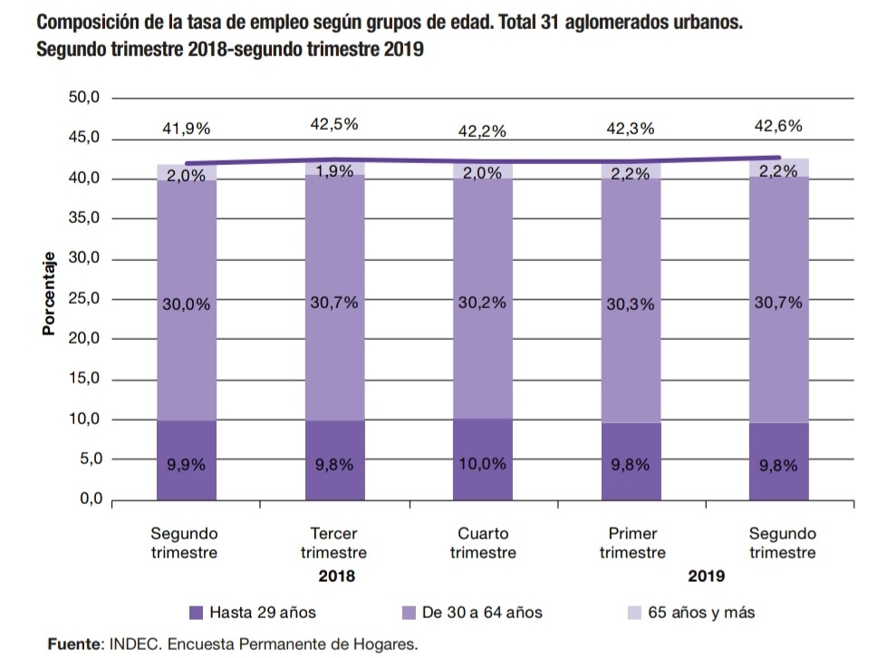
Fuente: EPH – INDEC 2º trimestre 2019.

En el grafico 1, se puede observar que la tasa de participación del empleo es mayormente representada por el grupo etario de 30 a 64 años, lo que justifica lo mencionado sobre los jóvenes nini (desarrollado más adelante) y en cierto modo, es representado por la búsqueda de los empleadores de personas con una mayor experiencia laboral y por la permanencia de un mismo empleo de este grupo etario, es decir, que tienden a mostrar preferencias por permanecer trabajando un largo período de tiempo o toda su vida laboral en la misma empresa en vez de cambiar de empleos a otros lugares de trabajo, algo que, por el contrario, suele ser más visto en el grupo etario de jóvenes hasta 29 años, quienes muestran una alta rotación de trabajos en empresas por períodos cortos de tiempo o por el tiempo que dure su contrato de trabajo.
Gráfico 2: Composición de la tasa de empleo según categoría ocupacional
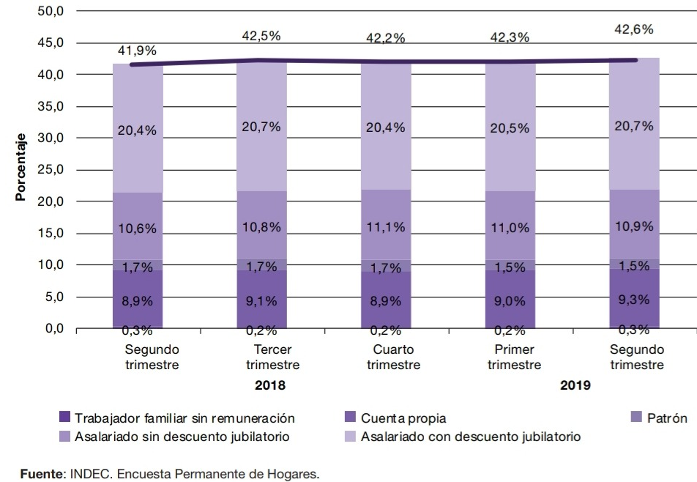

Según el gráfico 2, se observa un aumento intertrimestral del trabajador cuentapropista (de los cuales una gran parte entran en el campo de los informales) pasando en un año de 8.9% a 9.3%, hacia el 2º trimestre del 2019 los asalariados sin descuento jubilatorio eran de un 10.9% mostrando un aumento de 0.3 puntos porcentuales respecto al año anterior, y la tasa de asalariados formales representaba un 20.9% de la tasa de actividad, al aumentar levemente los distintos segmentos de trabajadores se explica el aumento de la tasa de actividad, que pasó de 41.9% en 2018 a 42.6% en 2019 mismo trimestre.

Trabajadores activos
Según la EPH del 2º trimestre de este año, la tasa de ocupados formales se ubicaba en el 33.4% (estos datos son de fines de junio 2020). Esto quiere decir, que de la población activa, es decir, aquellas personas de 14 años en adelante activas para entrar al mercado laboral, en agosto del 2020 solo aproximadamente 3 de cada 10 de ellos tiene un empleo formal estable.
Hacia el 2018 este porcentaje era del 41.9% y en 2019 un 42.6%, se ve un deterioro esperado por efecto de la pandemia del COVID-19, pero analizando el año 2018 y 2019, se ve un aumento considerable a pesar de las contras microeconómicas, de 0.7 puntos porcentuales en los trabajadores formales.
Es importante identificar en qué momentos de la vida de las personas se encuentran activas o inactivas en el mercado de trabajo y, en caso de estar inactivas, las razones por las que tomaron esa decisión.
Según la recolección de datos, el segmento que estuvo en caída desde el 2003 en su participación en el mercado de trabajo es el de los jóvenes de 15-25 años. La menor participación de este grupo etario puede deberse a un aumento de los años de estudio, algo que en función de la calidad de los estudios podría considerarse una evolución favorable a futuro, o puede deberse a un menor interés provocado por el desaliento que genera la dificultad de conseguir el trabajo deseado o medianamente aceptable, lo que a priori representaría una evolución negativa.
Los informes muestran que en el 2015 el 37,1% de los jóvenes de entre 15 y 25 años se dedicaban completa y exclusivamente a estudiar, mientras que dicho porcentaje aumentó al 44,1% en 2018 que puede explicarse al menos parcialmente por lo mencionado recientemente.
Por otro lado, hay una relación positiva entre mayores niveles de estudio y tasas de participación. Esto es esperable razones como:
1) el mayor nivel educativo aumenta el costo de oportunidad de no participar activamente en el mercado de trabajo (lo que no se gana por no trabajar);
2) aquellas personas que consiguen altos niveles educativos cuentan con mejores redes de contactos para conseguir empleo y así reducir el efecto desaliento;
3) la posibilidad de una preferencia por parte de los empleadores de contratar personas con altos niveles educativos. En la medida en que las credenciales educativas se correlacionan con el nivel de ingresos del individuo, la evidencia sugiere que en los últimos años los sectores con menores ingresos son los que tienen más dificultades para integrarse al mercado de trabajo.

Población inactiva
Usualmente siempre hay un porcentaje de la población en edad laboral que no se encuentra ocupada ni busca un empleo, esto es lo que se conoce como población inactiva. Las razones por las cuales una persona puede no buscar empleo y no estar ocupada pueden ser muy distintas. La EPH indaga por qué esa persona se encuentra inactiva, y las respuestas pueden o no coincidir con la verdadera razón por la cual se encuentran inactivas (por ejemplo, una persona puede declarar que lo hace para estudiar, pero en realidad esa fue la respuesta a un largo periodo de desempleo).
Según la EPH, 43 de cada 100 argentinos encuestados dicen no trabajar por estar estudiando, esta es la principal razón de la inactividad en cada una de las desagregaciones territoriales. Además, el 97% de esta categoría tienen menos de 26 años, y en paralelo, poco menos de un tercio de la población no participa activamente en el mercado de trabajo por dedicarse a trabajos del hogar. El resto de los inactivos, casi 1 de cada 4 personas, son jubilados o señalan otras causas.
También se da la hipótesis de que gran parte de la población inactiva sea representada por personas con discapacidad, personas con ayuda económica del estado (como asignaciones, planes, entre otros) o que tengan un subempleo pero de alta rotación y gran inestabilidad por lo cual no se consideran activos “en el sistema” al momento de ser encuestados.

Jóvenes inactivos que no estudian
Como ya se vio anteriormente, es usual que los jóvenes tengan una menor participación en el mercado laboral para dedicarse a estudiar, sin embargo, este grupo etario se instaló en el centro de debate, especialmente los jóvenes en edad de trabajar que no estudian ni trabajan, los llamados “ni-ni”, segmento que representaba alrededor del 23% en el 2018. Esto indica que en Argentina el porcentaje que no estudia ni trabaja está por encima de los 11 puntos porcentuales, y por otro lado, se observa una fuerte correlación entre la población ni-ni y el desempeño económico, y aumenta con las recesiones, como se vivió en el 2008-09.
Al analizar el segmento de jóvenes que no estudian ni trabajan, es perfectamente posible que una gran parte de ellos busquen activamente un empleo pero no lo encuentren. Con los datos de los jóvenes que no estudian ni trabajan (ni lo buscan), se puede ver que el porcentaje de ni-ni cae al 13% de las personas entre 15 y 29 años. Como dato adicional, al incorporar en la “fuerza de trabajo” a las personas que dicen no participar en el mercado de trabajo para hacer tareas domésticas, el porcentaje de ni-ni pasa a ser del 6,5%.

EMPLEO INFORMAL
El empleo informal es la relación laboral no registrada o que lo está de modo deficiente. Genera al trabajador falta de aportes al sistema de la seguridad social, lo que lo privará de una jubilación, no cobertura en caso de un accidente de trabajo por falta de un contrato de ART, y también carecer de los beneficios de una medicina prepaga u obra social.
Los conceptos trabajo informal y trabajo precario suelen igualarse por circunstancias específicas que, si bien suelen aparecer sobrepuestas en la configuración de una misma situación laboral, debe saberse que no implican y significan lo mismo, se diferencian uno del otro: El trabajo en negro hace referencia a la ausencia de una relación contractual dentro de los marcos legales vigentes, en cambio, la precariedad laboral abarca aspectos más complejos en la relación entre capital y trabajo, incluyendo condiciones laborales de completa incertidumbre, inseguridad y falta de garantías de situaciones socioeconómicas mínimas.
Según la formulación de la OIT (Bertranou y Casanova, 2012), el empleo informal abarca a:
a) Trabajadores independientes y empleadores que tienen sus propias empresas del sector informal. En este caso, prima el criterio “sectorial”.
b) Trabajadores familiares auxiliares que contribuyen a ésta, independientemente de si trabajan en empresas del sector formal o informal, por lo que son informales de acuerdo a su inserción laboral.
c) Asalariados que tienen empleos informales, ya sean asalariados por empresas del sector formal, empresas del sector informal o trabajadores domésticos asalariados empleados por hogares. En este último caso en particular, la informalidad de la inserción laboral es función directa del no registro.
d) Miembros de cooperativas informales de productores, cuyo criterio de selección es “sectorial”.
e) Personas que realizan la producción de bienes por cuenta propia exclusivamente para el uso final de los mismos por parte de su hogar, como la agricultura de subsistencia o la construcción de su propia vivienda.
Según el MTEySS (Ministerio de Trabajo, Empleo y Seguridad Social), el análisis histórico muestra que el crecimiento sistemático del trabajo no registrado no fue el resultado de las fases recesivas, sino que surgió del producto de una tendencia instalada en la estructura económica de la Argentina, que no pudo ser alterada por los diferentes contextos políticos y económicos a lo largo de la historia, incluso hasta hoy en día. Sin embargo, los avances logrados en la reducción del trabajo no registrado no implican que la problemática se haya resuelto, ni que la dimensión actual sea razonable para nuestro país, es por esto que el Gobierno Nacional ha definido la necesidad de desarrollar nuevas acciones e instrumentos que apoyen a los ya existentes, con el fin de continuar disminuyendo la situación de ilegalidad a la cual se ven sometidos aún una importante cantidad de trabajadores.
Las grandes empresas se caracterizan por tener una gran cantidad de empleados formales, por lo tanto no están fuertemente vinculadas al tema en cuestión, pero en las pequeñas y medianas empresas, y en emprendimientos, es donde más se suele ver situaciones de trabajadores informales, en parte por el ahorro en pagos (menor importe en el pago de las cargas sociales) y porque le dejan mayores beneficios, pero a suerte o beneficio de los trabajadores, en Argentina el despido a empleados en negro se puede indemnizar en ciertos casos, puesto que más del 40% del mercado laboral trabaja bajo modalidad de la informalidad (y precariedad).
También se dan casos de informalidad en monotributistas y monotributistas sociales, que además de tener un empleo principal fuente de ingresos, realizan changas o trabajos eventuales para tener más ingresos en sus hogares, esta característica se vio en un aumento tendencial en los hijos de jefes de hogar y trabajadores independientes.
En el 2017 la tasa de empleo formal subió al 34.2% según los datos de la EPH del último trimestre, al ubicarse 0.6 puntos porcentuales por encima de la tasa del mismo período del 2016 (33.6%), según estos datos, los trabajadores formales se redujeron pasando del 75.4% a un 74.8% total en 4º trimestre 2017, y los no asalariados avanzaron al 25.2% en comparación con el 24.6% en el año previo.
En cambio, en 2018 un 49.3% de la población económicamente activa representaba al sector informal de trabajadores, de los cuales 7 de cada 10 carecían de aportes al sistema de seguridad social y recibían en promedio un salario de $10 mil en 2018. Según la encuesta del Observatorio de la Deuda Social de la UCA, el 81,7% de los trabajadores en negro tenían un empleo precario o un subempleo inestable, además el empleo de baja calidad abarcaba al 24.8% del sector informal y el 12,6% del sector público. Del 2017 al 2018 los trabajadores en situación precaria subió 2.4 puntos porcentuales, quedando en un 49.3% de la población económicamente activa a fines de 2018.
El tema de los salarios también se encuentra relacionado con la informalidad, mientras que un trabajador registrado recibió en 2018 un promedio de $25.000, el empleado no registrado obtuvo menos de la mitad, $10.300, en promedio.
Además, es importante resaltar que la mayoría del grupo etario representado por los jóvenes de entre 14 y 29 años, representan gran parte de la informalidad laboral y trabajo precario, y parte del sector nini también es explicado por este fenómeno.
También es importante hablar sobre los altos costos y regulaciones de la formalidad de que tanto reclaman los empresarios y pymes y en parte, grandes empresas. Si bien se estaba creando un proyecto de reforma laboral que permitiría blanquear a más de la mitad del sector informal, esto no se pudo llegar a cabo por falta de quorum en la cámara en el 2017, pero no volvió a presentarse por lo que no pudo aplicarse este proyecto, que buscaba mejorar el mercado laboral, y fomentar el empleo formal con planes económicos para pymes y grandes empresas y beneficios.

Causas del empleo informal
Es muy frecuente que se ofrezca al trabajador ser integrante o socio de una cooperativa, cuando en realidad es un empleado, o realizar una pasantía educativa por plazos mayores a los previstos o fuera del régimen de la ley. También es frecuente que se ofrezca facturar como monotributistas cuando en realidad se esconde una verdadera relación laboral en dependencia. Estos casos, son de personas trabajando en negro y por esto pierden derechos importantes de los que gozan obligatoriamente todos los trabajadores en blanco.
La mayoría de las personas que trabajan en negro, algunas porque lo eligen y otras por necesidad, son:
- Personas sin título secundario completo
- Personas que tienen más de un empleo y trabajan en negro para tener más ingresos
- Personas que al mismo tiempo buscan un empleo formal
- Trabajadores sin contrato: Empleadas domésticas y extranjeros en situaciones irregulares
- Personas que cobran parte de sueldo en blanco y parte en negro
- Personas que trabajan en sector agrario y agropecuario; y en la construcción
- Trabajadores que están registrados como monotributistas pero tienen otros ingresos aparte
- Contratos por las nuevas plataformas de empleo modernas (uber, cabify, rappi, pedidos ya, etc.)
Y entre sus principales características se incluyen:
- Falta de cobertura de salud para el trabajador ni para su grupo familiar.
- Carencia de cobertura ante un accidente o enfermedad de trabajo.
- Falta de cobertura por invalidez, vejez ni muerte.
- No cobrar asignaciones familiares ni seguro de desempleo.
- No poder cobrar una justa jubilación por falta de los aportes en blanco.
Y estas mismas características también son sus consecuencias, puesto que deja en vista las desventajas que tiene esta modalidad de trabajo y las consecuencias que también tendrán a futuro, como por ejemplo, no poder desarrollar plenamente su profesión por la alta inestabilidad en los puestos de trabajo informal, o no cobrar una justa jubilación por toda la vida trabajada, entre otros.
A gran parte de la sociedad perteneciente a la PEA, le cuesta conseguir un empleo formal, ya sea por la situación económica del país, por la inexperiencia laboral y falta de estudios secundarios y/o terciarios al ser que muchas empresas piden empleos de perfiles con estudios terciarios y con experiencias laborales previas; por otro lado, varias empresas buscan empleos en negro para evitarse el pago de cargas sociales, obra social, entre otros aportes.
La mayor parte de la composición de la tasa de trabajadores informales está compuesta por empleadas domésticas, trabajadores de construcción, y trabajadores de agricultura y ganadería, y en cuanto a la situación socioeconómica, la mayoría son personas de medianos o escasos recursos.
También, según un estudio dela OIT, hay una estructura dual del mercado de trabajo asociada con la presencia de dos grandes sectores, el primario y el secundario, entre los cuales existen importantes diferencias estructurales: el segmento primario engloba a los “buenos” empleos (de elevados salarios, estabilidad, oportunidades de avance, entrenamiento, etc.), mientras que el segmento secundario está conformado por los “malos” empleos (con salarios bajos, inestabilidad, escasas oportunidades de avance, entre otras características).

MARCO REGULATORIO
El trabajo formal está regulado por la ley de contrato de trabajo, Nº 20.744, sancionada el 13 de mayo de 1976, la cual establece regulaciones y normas de: el contrato y la relación de trabajo; los sujetos participantes del mismo; requisitos esenciales y formales; el objeto, formación, forma y prueba del contrato de trabajo; los derechos y obligaciones de ambas partes del contrato de trabajo; y la formación profesional. Esta ley se fue modificando para adaptarse a los cambios a lo largo del tiempo.
En el caso del empleo informal, no hay una ley exclusiva que lo regule, pero si se investiga en profundidad, podemos encontrar en la Ley Nº 24.013 y Ley Nº 25.323, algunos artículos con regularizaciones de aspectos del empleo no registrado.
La Ley Nº 24.013, sancionada el 13 de noviembre de 1991, establece: la regularización del empleo no registrado; promoción y defensa del empleo; protección de los trabajadores desempleados; servicios de formación de empleo y de estadísticas; salario mínimo vital y móvil; organismo de contralor; prestación transitoria por desempleo; indemnización por despido injustificado; entre otras. Cito Ley Nº 24.013:
“Artículo 7: Se entiende que la relación o contrato de trabajo ha sido registrado cuando el empleador hubiere inscripto al trabajador:
a) En el libro especial del artículo 52 de la Ley de Contrato de Trabajo o en la documentación laboral que haga sus veces, según lo previsto en los regímenes jurídicos particulares;
b) En los registros mencionados en el artículo 18, inciso a) Las relaciones laborales que no cumplieren con los requisitos fijados en los incisos precedentes se considerarán no registradas.
Artículo 8: El empleador que no registrare una relación laboral abonará al trabajador afectado una indemnización equivalente a una cuarta parte de las remuneraciones devengadas desde el comienzo de la vinculación, computadas a valores reajustados de acuerdo a la normativa vigente. En ningún caso esta indemnización podrá ser inferior a tres veces el importe mensual del salario que resulte de la aplicación del artículo 245 de la Ley de Contrato de Trabajo.
Artículo 9: El empleador que consignare en la documentación laboral una fecha de ingreso posterior a la real, abonará al trabajador afectado una indemnización equivalente a la cuarta parte del importe de las remuneraciones devengadas desde la fecha de ingreso hasta la fecha falsamente consignada, computada a valores reajustados de acuerdo a la normativa vigente.
Artículo 10: El empleador que consignare en la documentación laboral una remuneración menor que la percibida por el trabajador, abonará a éste una indemnización equivalente a la cuarta parte del importe de las remuneraciones devengadas y no registradas, debidamente reajustadas desde la fecha en que comenzó a consignarse indebidamente el monto de la remuneración.
Artículo 11: Las indemnizaciones previstas en los artículos 8°, 9° y 10 procederán cuando el trabajador o la asociación sindical que lo representen cumplimenten en forma fehaciente las siguientes acciones:
a. intime al empleador a fin de que proceda a la inscripción, establezca la fecha real de ingreso o el verdadero monto de las remuneraciones, y
b. proceda de inmediato y, en todo caso, no después de las 24 horas hábiles siguientes, a remitir a la Administración Federal de Ingresos Públicos copia del requerimiento previsto en el inciso anterior.
Con la intimación el trabajador deberá indicar la real fecha de ingreso y las circunstancias verídicas que permitan calificar a la inscripción como defectuosa. Si el empleador contestare y diere total cumplimiento a la intimación dentro del plazo de los treinta días, quedará eximido del pago de las indemnizaciones antes indicadas.
A los efectos de lo dispuesto en los artículos 8°, 9° y 10 de esta ley, solo se computarán remuneraciones devengadas hasta los dos años anteriores a la fecha de su entrada en vigencia.
Artículo 12: El empleador que registrare espontáneamente y comunicare de modo fehaciente al trabajador dentro de los noventa (90) días de la vigencia de esta ley las relaciones laborales establecidas con anterioridad a dicha vigencia y no registradas, quedará eximido del pago de los aportes, contribuciones, multas y recargos adeudados, incluyendo obras sociales, emergentes de esa falta de registro. El empleador que, dentro del mismo plazo, rectificare la falsa fecha de ingreso o consignare el verdadero monto de la remuneración de una relación laboral establecida con anterioridad a la vigencia de esta ley y comunicare simultánea y fehacientemente al trabajador esta circunstancia, quedará eximido del pago de los aportes, contribuciones, multas y recargos adeudados hasta la fecha de esa vigencia, derivados del registro insuficiente o tardío.
No quedan comprendidas en este supuesto las deudas verificadas administrativa o judicialmente
A los fines previsionales, las relaciones laborales registradas según lo dispuesto en este artículo:
a) Podrán computarse como tiempo efectivo de servicio;
b) No acreditarán aportes ni monto de remuneraciones.
Artículo 13: En los casos previstos en el artículo anterior el empleador quedará eximido del pago de las indemnizaciones que correspondieren por aplicación de los artículos 8, 9 y 10 de la presente ley.
Artículo 14: Para la percepción de las indemnizaciones previstas en los artículos 8, 9 y 10 de la presente ley, no será requisito necesario la previa extinción de la relación de trabajo.
Artículo 15: Si el empleador despidiere sin causa justificada al trabajador dentro de los dos años desde que se le hubiere cursado de modo justificado la intimación prevista en el artículo 11, el trabajador despedido tendrá derecho a percibir el doble de las indemnizaciones que le hubieren correspondido como consecuencia del despido. Si el empleador otorgare efectivamente el preaviso, su plazo también se duplicará.”
Por otro lado, también se encuentran artículos que fomentan el empleo mediante nuevos emprendimientos y reconversión de actividades informales:
“Artículo 90: Se establecerán programas dirigidos a apoyar la reconversión productiva de actividades informales para mejorar su productividad y gestión económica y a nuevas iniciativas generadoras de empleo.
Se considerarán como actividades informales, aquellas cuyo nivel de productividad esté por debajo de los valores establecidos periódicamente por el Consejo Nacional del Empleo, la Productividad y el Salario Mínimo, Vital y Móvil, o bien presenten otras características asimilables según lo establezca dicho consejo.
Artículo 91: En estos programas se promoverán la pequeña empresa, micro emprendimientos, modalidades asociativas como cooperativas de trabajo, programas de propiedad participada, empresas juveniles y sociedades de propiedad de los trabajadores.
Artículo 92: Se establecerán para esta modalidad de generación de empleo, conjunta o alternativamente, las siguientes medidas de fomento, con los alcances que fije la reglamentación:
a) Simplificación registral y administrativa;
b) Asistencia técnica;
c) Formación y reconversión profesional;
d) Capacitación en gestión y asesoramiento gerencial;
e) Constitución de fondos solidarios de garantía para facilitar el acceso al crédito;
f) Prioridad en el acceso a las modalidades de pago único de la prestación por desempleo prevista en el artículo 127.
Artículo 93: Los proyectos que se incluyan en estos programas requerirán una declaración expresa de viabilidad económica formulada a partir de estudios técnicos específicos, por el Ministerio de Trabajo y Seguridad Social.
Artículo 94: El Ministerio de Trabajo y Seguridad Social deberá constituir y mantener un banco de proyectos, definir los lineamientos básicos para su diseño y brindar asistencia técnica para su ejecución y evaluación.”
Por su parte, la Ley Nº 25.323, sancionada el 13 de septiembre del 2000, tiene regulaciones del empleo no registrado, determinando el incremento de las indemnizaciones previstas por la Ley de Contrato de Trabajo N°20.744 en caso de despido a un trabajador en negro (parcial o totalmente). También establece la duplicación de las indemnizaciones para cuando el trabajador no está registrado o lo está deficientemente. Cito Artículos 1 y 2 de la Ley Nº 25.323:
“Artículo 1: Las indemnizaciones previstas por las Leyes 20.744, artículo 245 y 25.013, artículo 7°, o las que en el futuro las reemplacen, serán incrementadas al doble cuando se trate de una relación laboral que al momento del despido no esté registrada o lo esté de modo deficiente.
Artículo 2: Cuando el empleador, fehacientemente intimado por el trabajador, no le abonare las indemnizaciones previstas en los artículos 232, 233 y 245 de la Ley 20.744 y los artículos 6° y 7° de la Ley 25.013, o las que en el futuro las reemplacen, y, consecuentemente, lo obligare a iniciar acciones judiciales o cualquier instancia previa de carácter obligatorio para percibirlas, éstas serán incrementadas en un 50%.”
El derecho laboral establece sus presunciones a favor del trabajador, por entender que es la parte más débil en la relación laboral. La duplicación de las indemnizaciones tendrá igualmente lugar si fuese el trabajador quien hiciere denuncia del contrato de trabajo fundado en justa causa, salvo que la causa invocada no tuviera vinculación con las previstas en los artículos 8, 9 y 10, y que el empleador acreditase de modo fehaciente que su conducta no tuvo por objeto inducir al trabajador a colocarse en situación de despido.
Las multas por trabajo en negro en Argentina varían dependiendo la legislación que se aplique. En el caso del artículo 1° de la Ley Nº 25.323 si el trabajador prueba en la causa que trabajó en forma irregular, resultará acreedor de la indemnización establecida en todo lo que se le deba con motivo del despido.
La comprensión de la Ley Nº 24.013, en cambio, es más compleja, pero las indemnizaciones que establece a su vez son mayores. Para que apliquen estas indemnizaciones, el trabajador debe haber exigido a su empleador que proceda a regularizar el contrato de trabajo. Esa intimación, así exigida por el decreto reglamentario, deberá ser remitida con copia a la AFIP DGI. Si ambas cuestiones se cumplen, y en el proceso legal (juicio) se prueba el trabajo en negro, el trabajador o empleado será beneficiado con la indemnización ordinaria por despido (según Ley Nº 24.013), más el doble de la misma por despido ordinario, conforme pautas del artículo 15 de la Ley Nº 24.013.
Ambas leyes tratan situaciones de juicio por despido más que regulaciones en cuanto a salud del trabajador, o situación del empleo precario, es sabido que no hay una forma de regular completamente el trabajo informal, pero la LCT en cierta medida, tiene como objetivo algo cercano, o cual es la promoción del empleo pleno, el aumento dela tasa de trabajo, la incentivación de formalizar a los empleados en negro, entre otros.

PARTE II: CARACTERISTICAS DE LOS TRABAJADORES EN GENERAL
Si bien en la teoría suele hablarse de la oferta de trabajo como un continuo, en la práctica la fuerza laboral es variada y difiere en aspectos esenciales: la formación, la participación en el mercado laboral o la propensión a buscar empleo, el desempleo, los que buscan empleo y no encuentran, la experiencia (los años en una misma ocupación o empresa), la estabilidad de ingresos y los modos de contratación.
En el caso de los modos de contratación, se distingue si es asalariado (según estabilidad laboral o si es independiente), además de diferenciar por horas trabajadas y cantidad de empleadores. En otras palabras, evaluar la evolución y la calidad del mercado laboral implica una caracterización completa y especificar su composición. Una de las dimensiones más resaltadas en el estudio de la fuerza laboral es la evolución de los niveles de formación educativa de los trabajadores.

FORMACIÓN EDUCATIVA Y CAPITAL HUMANO
Según los datos de la EPH de los últimos años, la población en edad de trabajar mejoró sus credenciales educativas en el último tiempo.
El peso de los individuos con menor educación (primaria incompleta y completa) muestra una tendencia decreciente; en paralelo, sube el porcentaje de personas con título secundario y también, aunque en menor medida, sube el porcentaje de personas con estudios superiores.
La descomposición de los niveles educativos por grupos etarios revela el impacto del aumento de las personas que acceden a los distintos centro de educación (primario, secundario, terciario, universitario, etc.) en Argentina. Principalmente, el grupo etario representado por los más jóvenes se está formando y educando más, éste fenómeno es especialmente comprobable en la cobertura del secundario completo. En 2003 sólo el 54% de la población de entre 25 y 44 años, relevada por la EPH, contaba con estudios secundarios completos o superiores, mientras que el mismo rango etario exhibe una sustancial mejora en las credenciales educativas en el 2018: el 68,3% posee secundario completo o estudios superiores.
Tabla 1: Distribución del máximo nivel educativo alcanzado en la PEA de la tasa de ocupados.
Fuente: elaboración propia en base a datos de la EPH.

En cuanto a la formación de la población que compone la tasa de ocupados, se puede ver un aumento en la finalización de los estudios primarios, pero una caída en el egreso de los estudios secundarios (2017-2020).
En el mismo período, la educación superior aumento 2.6 puntos porcentuales en, lo cual puede ser explicado por la incentivación por parte de empresas a estudiar carreras universitarias, además de las exigencias en las búsquedas laborales de tener al menos iniciados los estudios superiores o cursos especializados en programas de instrucción en capacidades laborales como sistemas, programación, financiación, entre otros.

DEMANDA LABORAL POR ACTIVIDADES
En cuanto a los sectores de actividad en los que trabaja la población asalariada registrada del sector privado, según datos del INDEC, hay poco más de 20 millones de los puestos de trabajo disponibles.
Como se observa en la tabla, la mayoría se encuentra en empresas que se dedican al comercio, industria manufacturera y servicios financieros, de alquiler y empresariales, respectivamente. Luego le siguen los empleos en la construcción, en administración pública, enseñanza, los servicios domésticos y servicios de salud y sociales. Entre estos 8 sectores de actividad líderes, se explica aproximadamente 4 de cada 5 puestos de trabajo.
Tabla 2: Rama de actividad de la ocupación principal de la tasa de ocupados.
(1) Incluye asociaciones sin fines de lucro, como sindicatos, ONG, etc.
(2) Incluye “Suministro de electricidad, gas y agua” y “Organizaciones extraterritoriales”.
(3) Los resultados del 3º trim 2019 no incluyen el aglomerado Gran Resistencia, en consecuencia, los resultados representan el 98,5% de la poblacion alcanzada por la EPH.
Nota: las diferencias en las sumas de los porcentajes se deben al redondeo de decimales.
Fuente: Elaboracion propia en base a los datos de la EPH – INDEC.

Analizar la evolución de los sectores en los que trabajan los argentinos es complejo de hacer y de contextualizar, principalmente debido a la seria crisis del sistema estadístico argentino entre el 2007 y 2015, es por esto que la mayor parte de la información disponible y analizada parte desde los informes del 2016.
Uno de los primeros datos más relevantes es la caída tanto en la participación del comercio y la industria manufacturera como en la proporción del total de ocupados.
En 2018, las empresas de comercio explicaban el 18.4% del empleo total, las empresas de la industria manufacturera un 11.4%, mostrando un retroceso en comparación con los años previos.
Con respecto a otros dos sectores en los que se ven crecimiento, la administración pública y la construcción, el fenómeno que se observaba hacia 2014 en la administración pública cambió notoriamente. Por su parte, el crecimiento en la participación del empleo total de la construcción vino en aumento constante desde 2014 hasta el 2018, mostrando un leve retroceso en el 2019.
Se observó un aumento en las actividades primarias; en transporte, almacenamiento y comunicaciones; en servicios financieros de alquiler y empresariales; servicios sociales de salud; y servicios doméstico.
La enseñanza se mantiene relativamente estable año tras año, a pesar de los problemas sindicales por reclamos de salarios, año tras año sube y baja levemente pero nunca mostró hasta el momento una suba o caída importante. Lo más concerniente en este sector de actividad son las condiciones de trabajo y la formación de los futuros educadores en cuanto a tecnología, nuevos métodos de enseñanza y capacidades.
La construcción está en la misma línea de la enseñanza, sin cambios tan relevantes en su composición y cantidad de trabajadores hasta el 2019, este sector en su mayoría está integrado por trabajadores informales, junto con el comercio (pequeños comerciantes e independientes) y servicio doméstico, el cual viene subiendo su tasa desde los últimos años.
Es relevante remarcar el crecimiento de los sectores asociados con la economía del conocimiento, tales como actividades de informática e investigación y desarrollo, que a pesar de no representar una parte elevada del empleo total del país, mostraron tasas de crecimiento anual promedio entre 2004 y 2017 del 10% y 7.1%, respectivamente.
Si bien las estadísticas del sector formal se caracterizan por su disponibilidad inmediata, una mayor aproximación a la realidad se conoce con un desfase de poco más de un trimestre, y muchas veces suele mostrar un resultado opuesto a las expectativas generales y diagnósticos. Como es en el caso del comercio, que se lo presenta como uno de los más afectados por el ciclo recesivo, con cierre de locales y alto grado de vacancia por la caída de las ventas y el aumento de los alquileres, pero según los últimos dato de Indec, no sólo mantiene la condición de ser el mayor empleador de la Argentina (aunque con contrataciones en negro), con 3.6 millones de puestos de trabajo, 17.000 menos que 2018, cayó 0.5% pese a que las ventas en supermercados y shopping disminuyeron más de 12%; porque parte de los 47.000 asalariados registrados que perdieron su empleo fueron compensados con aumentos de sendas de expansión $24.000 y $6.000 de los asalariados en negro y posiciones en condición de autónomos y monotributistas, los cuales representaron el 19.9% y 46.2% de los puestos del sector.
En el caso del segundo mayor empleador, el conjunto de la industria manufacturera, con 2.36 millones de posiciones laborales, redujo el empleo en el último año en 44.000 puestos, 1.8%, producto de sendas bajas de $65.000 en la franja de los asalariados registrados y $31.000 en los informales; pero los contratados como autónomos y monotributistas crecieron en 52.000, y pasaron a representar el 31.1% del total del sector, casi 3 puntos porcentuales más que un año antes.
Mientras que el tercer sector de mayor relevancia por su contribución a la generación de puestos de trabajo, la enseñanza, con 2.1 millones de posiciones, mantuvo el crecimiento vegetativo, aumenta al ritmo de la población total de 1% anual, lo que representa aproximadamente 21.000 personas.
Y en cuanto a la construcción que está atravesada por una etapa recesiva redujo en 11.000 los puestos laborales asalariados registrados, pero a su favor generó 13.000 nuevas posiciones que fueron cubiertas por contratados, y cerró el trimestre con 1.63 millones, formado por 26.8% en relación de dependencia en blanco; 29.7% asalariados en negro; y 43.5% autónomos y monotributistas.

Sector agropecuario, ganadero y silvicultor y sector de pesca
Cabe destacar la importancia del trabajo de agricultura y ganadería en el campo, la actividad agropecuaria y ganadera son una de las principales fuentes de ingresos al país de divisas extranjeras, mediante la exportación obtenemos las divisas que son fuente de ingreso al país, liquidadas por el BCRA. Si bien este sector merece todo un informe y análisis aparte por sus características, realizaré un resumen enfocado por el lado de la población dedicada a estos sectores. Los datos del sector de actividad agropecuario, de ganadería caza y silvicultura; y el sector de la pesca, según datos de AFIP y el MTESyS, se mantienen relativamente estables a lo largo de los años, en un promedio de 325 mil personas en agricultura, ganadería, caza y silvicultura; y un promedio de 12.500 personas en el sector de la pesca.
El sector agropecuario se caracteriza por una alta inestabilidad laboral, bajos índices de registro de trabajadores y bajas remuneraciones, además de que las actividades son cíclicas según factores ambientales (influyen las lluvias, la humedad y fertilización de la tierra). Las transformaciones en los procesos productivos y en los requerimientos de trabajo no sólo acentuaron la participación de los trabajadores temporarios sino que, además, modificaron su perfil.
Tradicionalmente, los denominados trabajadores “zafrales” responden a una demanda que se repite cíclicamente a lo largo de los años pero también hay necesidad de trabajadores para cubrir tareas que pueden no repetirse cíclicamente o para aquellas que pueden no ser cíclicas pero que requieren una cierta especialización por parte de los trabajadores, conformando muchas veces verdaderos oficios que llevan en algunos casos a disponer de un pequeño capital en herramientas o alguna maquinaria (acercándolos en estos casos a un cierto tipo de “cuentapropismo”).
Así, estos trabajadores pasan a ocuparse crecientemente en tareas que les insumen períodos de tiempo de diferente duración, pudiendo extenderse en algunos casos a través de varios meses mientras que en otros se reduce a momentos muy puntuales del año, profundizando el carácter eventual de la demanda y de la correspondiente inserción laboral. Como consecuencia, los trabajadores intercalan períodos de ocupación plena con otros de escasas posibilidades de conseguir algún trabajo (ya sea rural o urbano) y de desocupación, conformando ciclos anuales que se caracterizan por la intermitencia laboral.
Por lo tanto, las distintas formas que asume la transitoriedad incluyen a los ocupados exclusivos de la agricultura aunque con inserciones discontinuas y períodos variables de desocupación, los insertos parcialmente en la agricultura y que trabajan también otras ramas de actividad no agrícolas y generalmente urbanas, y los estacionales tradicionales que alternan períodos de trabajo con otros de inactividad.
Esta tendencia obedecería a cierta “autonomía” del trabajo estacional respecto de las condiciones cíclicas de la actividad (y que formaba parte de la interpretación clásica acerca de la presencia del trabajo estacional agrícola) para pasar a ser explicada por las estrategias empresariales que buscan minimizar el uso de trabajadores permanentes sustituyéndolos por la contratación continua de trabajadores transitorios.
De esta manera, las empresas buscan reducir sus costos de producción y simplificar la gestión de la mano de obra para lo cual entre otros dispositivos recurre a distintos tipos de intermediarios para la contratación de trabajadores temporarios. La intermediación laboral pasa a cumplir un rol fundamental particularmente para los mercados de trabajo transitorio, facilitando el acceso de las empresas a la mano de obra necesaria para el cultivo pero también para simplificar las formas y requisitos de contratación y para contribuir a la gestión del trabajo (en términos de su dirección y control), diluyendo de esta manera la clásica relación de dependencia laboral.
En este sentido, el funcionamiento de una variedad de instituciones más o menos formalizadas de intermediación laboral, incluyendo algunas figuras clásicas y otras más novedosas, actúa no sólo sobre la movilización y contratación de los trabajadores sino sobre la construcción de la relación laboral misma. Entre las funciones de la intermediación se destacan el reclutamiento, la organización de las tareas, el control y la supervisión del trabajo, y la externalización de los aspectos formales de la relación laboral. Por su parte, las formas que adquieren los agentes de intermediación pueden incluir la figura del contratista clásico, las denominadas cooperativas de trabajo, las empresas de prestación de servicios y las de contratación de empleo eventual.

SALARIOS
Por su parte, los salarios reales de los trabajadores ocupados ha sido marcado por varias etapas desde los últimos años: el salario real de los trabajadores en 2005, era el mismo que hace 10 años. A partir de ese momento y hasta el año 2013, se experimentó un crecimiento casi sostenido de los salarios (tasa de crecimiento promedio de 4,3%), que alcanzaron su máximo nivel en 2013, y desde entonces y hasta el 2018, los salarios reales de los trabajadores registrados cayeron un 10%. En su parte se debe al aumento constante de la inflación, que lleva a la devaluación, pérdida del valor del peso, por lo tanto caída del valor real de los salarios.
Gráfico 3: Salario real promedio de los trabajadores asalariados del sector privado de Argentina.
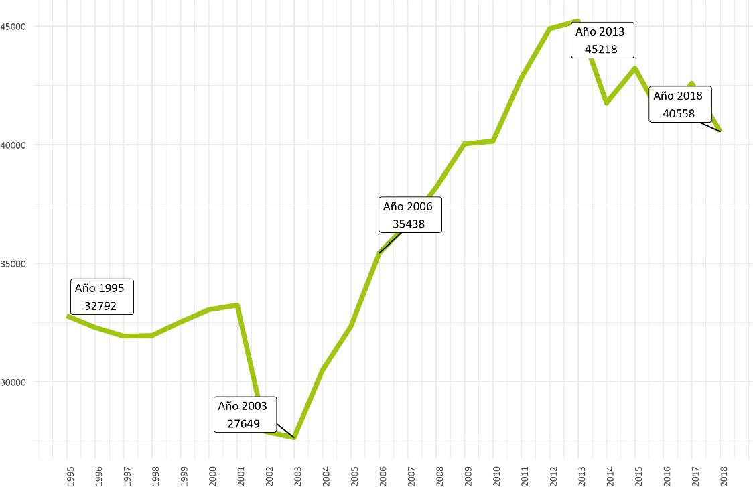
Fuente: Instituto Torcuato di Tella en base a datos del Observatorio de Empleo y Dinámica Empresarial.

Se observa en el gráfico lo mencionado antes, en cuanto a la pérdida del valor real de los salarios, que en 2018 se ubicaba en $40.558 y en 2019 en $39.484.
Por otro lado, en cuanto a los sueldos pretendidos por los postulantes del sitio de empleos “Bumeran”, según los datos disponibles actualizados a septiembre del 2020, eran los siguientes por las categorías más buscadas (no se encuentran todos los sueldos específicos, sino más bien los más ofrecidos):
Tabla 3: Sueldos pretendidos por puesto de empleo, segmentado por grupos etarios.
Fuente: elaboración propia en base a los datos de Bumeran. Septiembre 2020.
Esto es más relacionado con las pretensiones salariales en las aplicaciones y búsquedas laborales en las distintas ramas de actividad, y se puede observar las diferencias de aplicación a un empleo por edades y por sector, además del sueldo ofrecido según capacidades y herramientas que se pueden ofrecer como fuerza de trabajo.

CARGAS SOCIALES Y APORTES DEL TRABAJADOR Y EMPLEADOR
La Argentina cuenta con un sistema de reparto a nivel nacional, denominado S.I.P.A. (Sistema Integrado Previsional Argentino) y es obligatorio para todos los trabajadores en relación de dependencia y los no dependientes (autónomos y monotributistas). Es decir, es obligatorio en el empleo formal en argentina.
EL S.I.P.A. en la República Argentina tiene 3 fuentes de financiación:
- Aportes y contribuciones (cargas sociales) (impactan en 1/4 de la recaudación Nacional)
- Recursos tributarios: IVA, ganancias, y demás impuestos fiscales.
- Transferencia del tesoro nacional. La transferencia del tesoro se compone del 15% de la masa de coparticipación bruta.
Los aportes patronales son el conjunto de contribuciones a la seguridad social que el empleador debe pagarle al estado mensualmente en concepto de impuesto al trabajo. En cambio, los aportes a la seguridad social, son los que los empleados deben aportar al sistema mediante la retención que le hace su empleador, reflejada en los recibos de haberes.
Las contribuciones a la seguridad social que el empleador abona todos los meses tiene como destino a las jubilaciones y pensiones, obra social del Pami, asignaciones familiares, fondo nacional de empleo y obra social, representan el 23% del Salario Bruto de su dependiente (el trabajador contratado). El empleador actúa como agente de retención, e ingresa estas contribuciones al Formulario de AFIP (S.U.S.S.) Nº 931.
Estas contribuciones a la seguridad social son, luego de la Reforma Tributaria:
- Jubilación, Ley N° 24.241: se retiene el 11.07%
- Obra social, Ley N° 23.660 se retiene el: 6%
- Anses, Asignaciones familiares, Ley N° 24.714: 4.83%
- INSSJP Pami, Ley N° 19.032: %1.62
- Fondo Nacional de Empleo, N° Ley 24.013: 0.98%
Esto suma un total de 24.5% en concepto de contribuciones patronales.
Los aportes a la seguridad social que el empleador retiene todos los meses a sus empleados, también tienen como destino a las jubilaciones y pensiones, a la obra social del Pami y a la obra social, y representa el 17% del sueldo bruto del trabajador. Estas cargas sociales se muestran como aportes en los recibos de haberes y son tres retenciones por Ley:
- Jubilación (Ley N° 24.241), retiene un 11% del sueldo bruto, remuneraciones sujetas a retención.
- Obra Social (Ley N° 23.660), retiene un 3% sobre el total del Salario Básico Convencional, presentismo, antigüedad y complementos (según el caso), sin perjuicio a que el trabajador preste servicios por media jornada. En casos de jornadas reducidas, los aportes y contribuciones deberán calcularse sobre una base mínima de 8 horas diarias de labor, calculadas conforme a la categoría laboral del titular beneficiario y en base al Convenio Colectivo de Trabajo de actividad.
- PAMI (Ley N° 19.032), retiene un 3% del sueldo bruto, remuneraciones sujetas a retención.
Los descuentos sindicales son particulares de cada convenio según la actividad principal de la empresa, por eso es indispensable aclarar en el recibo de haberes el Convenio Colectivo de Trabajo (CCT) aplicable a la actividad principal de la empresa para que el trabajador sepa qué sindicato y tipo de convenio lo representa. Cada CCT refleja un porcentaje determinado que se aplican sobre el salario bruto “remuneraciones sujetas a retención”, ya sea jornada completa o media jornada. Estos son los únicos aportes y/o retenciones que figuran en el detalle de los recibos de sueldos, junto a los descuentos de ley.
Las presentaciones de las declaraciones juradas de los aportes y contribuciones con destino a los distintos subsistemas de la seguridad social deben efectuarse mediante el sistema informático de AFIP que permite a los empleadores obtener la declaración jurada (Formulario 931) confeccionada sobre la base de los datos del período inmediato anterior a aquel que se declara.
Cabe aclarar que para las empresas con facturaciones anuales superiores a los $48.000.000 con excepción de: Asociaciones Sindicales; Obra Social y Pymes, cuya actividad principal sea locación de servicios o comercial, la contribución es del 27%.
Sin perjuicio al incremento de las alícuotas patronales, se dispuso en enero 2020 una suba en el sueldo mínimo no imponible del tope de detracción que subió de $7.003,68 a $15.810,81, incrementándose en un 125% desde enero de 2020 hasta el mes diciembre de 2020 que se irá incrementando hasta el año 2022. Las variables económicas y las variaciones de precios, sumado los picos inflacionarios, trasformaron la reforma tributaria, obligando al Ejecutivo a tratar, año a año, que el mínimo no imponible se eleve.
La Reforma Tributaria establece un cronograma que culminara con una alícuota única del 19.50% para los dos regímenes, tanto las Pymes como las grandes empresas.
Entre los aportes y contribuciones la alícuota es del 41,50% del salario bruto, (24,50%+17%) y además se abona por la cuota sindical, mutual y sepelio, aproximadamente el 4% del salario bruto, más ART cuyo mínimo es del 2%, lo que deslumbra los altos costos que tiene una empresa por contratar a un empleado, teniendo que abonar adicionalmente un aproximado del 57% además del sueldo mínimo no imponible.

¿ESTUDIAR PAGA? PRIMA POR EDUCACIÓN
Existen diferencias en los salarios percibidos, que pueden ser por variables individuales, tales como la educación, la experiencia laboral, la edad, el género, las calificaciones, entre muchas otras, o por la oferta que hace la empresa que contrata según sus ingresos y su oferta salarial al empleado. La incidencia de cada una de estas variables en la determinación del salario puede cuantificarse mediante un procedimiento econométrico: las magnitudes resultantes se conocen como “premios” o “primas”. La prima mide el impacto de un determinado factor (como por ejemplo, los años de educación) en el ingreso laboral, generalmente en términos porcentuales.
Particularmente la identificación de la prima por educación toma relevancia por su doble rol en el funcionamiento del mercado de trabajo. Por un lado, su magnitud puede interpretarse como el incentivo monetario que encuentran los individuos al momento de decidir si continúan estudiando. La prima educativa es la retribución salarial adicional que un individuo puede esperar por mejorar sus calificaciones educativas: si ésta cae, los incentivos a estudiar también.
Por otra parte, la prima educativa permite adentrarse en el estudio de un aspecto esencial de la demanda de trabajo: su segmentación en trabajo poco calificado, medianamente calificado y altamente calificado. Esta categorización usualmente está asociada con el título educativo alcanzado.
El cálculo de las primas permite aproximarse a lo que ocurre en el “mercado de calificaciones”. Por ejemplo, si la prima por educación superior cae a lo largo del tiempo, puede ser por una caída en la demanda de trabajo calificado de las empresas o de una mayor oferta de trabajo calificado (un cambio en la prima educativa también puede deberse a errores de medición, por ejemplo, si la calidad de la formación asociada a un nivel educativo se deteriora, o si los contenidos de la formación no se encuentran actualizados a las demandas del mercado). Este tipo de análisis resulta fundamental en el contexto global actual, en el que profundos cambios en el mundo del trabajo afectan a los trabajadores de acuerdo con su nivel de formación (Bertranou y Casanova, 2012).
Las diferencias en los ingresos que perciben los individuos por su trabajo pueden ser explicadas por variables como la edad, el género, la educación, el sector de actividad, la región en la que viven, entre otras. Una investigación del Instituto Torcuato di Tella muestra la evolución de la prima salarial asociada a dos variables: la formación y la experiencia laboral. Esta última es calculada de manera aproximada a través de la prima por edad.
Una rápida mirada a la evolución de los retornos, a la educación y capacitación, y la experiencia muestra una tendencia decreciente a lo largo del período observado. La caída en las primas por educación y experiencia se produjo en paralelo con el proceso de reducción de la desigualdad por ingresos. Esto deja ver la importancia central que tiene la distribución del ingreso laboral en la distribución del ingreso total. En los últimos años, esta tendencia se estabilizó y hasta se revirtió levemente, lo que lleva a analizar cuáles fueron los cambios cualitativos que pudieron haber tenido este efecto en el mercado laboral argentino en este período.

Gráfico 4: Oferta y prima salarial según máximo nivel educativo alcanzado. 2004=100
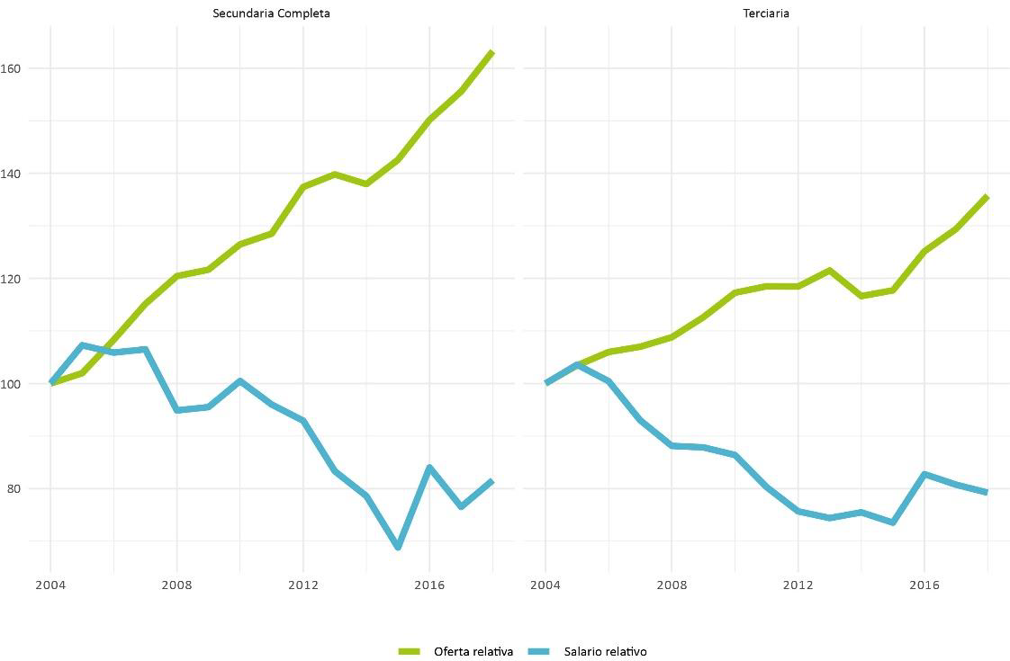
Fuente: Instituto Torcuato di Tella en base a datos de EPH.
Se observa la oferta relativa y la prima según el máximo nivel educativo alcanzado. En el panel izquierdo se muestran estos datos para el segmento de trabajadores con secundario completo, mientras que el panel derecho describe lo mismo, pero para aquellas personas que tuvieron al menos algún año de estudio terciario o universitario. En todos los casos, la comparación es entre estos grupos mencionados y aquellos que tienen un nivel educativo inferior.
A modo de ejemplo, el panel izquierdo muestra que en 2018 la proporción de personas con secundario completo en relación a aquellas que no terminaron el secundario o tienen un nivel educativo aún menor es un 60% superior al año base, 2004. Esto implica un fuerte aumento relativo en la oferta de personas con secundario completo. Como contraparte, la prima en el salario horario (la brecha entre lo que ganan los trabajadores con secundario completo y los que tienen menores estudios) cayó aproximadamente un 20%.
Por otra parte, en el panel derecho del mismo gráfico se observa un patrón similar para las personas que tienen algún tipo de estudio terciario o universitario. Sin embargo, la caída en la prima es prácticamente igual en magnitud, incluso cuando la oferta relativa no aumentó demasiado en el mismo período como en entre los trabajadores con estudios secundarios completos.
Una primera hipótesis sobre las causas de esta caída puede buscarse en las tendencias que afectan al mundo del trabajo a nivel global. Los países desarrollados han experimentado en el último tiempo una polarización laboral que consiste en el crecimiento del empleo no calificado y del empleo altamente calificado a expensas de los empleos con calificación media (OIT 2014). La automatización del empleo ha sido señalada como una de las causas principales detrás de esta polarización, pero no es la única explicación posible. La deslocalización de actividades intensivas en empleo medianamente calificado también puede verse como una posible causa.
Con estas tendencias globales en mente, podría sugerirse que la caída en el retorno a la educación es una consecuencia de una polarización en el empleo argentino. En esta línea argumentativa, la demanda de empleo medianamente calificado tendería a caer, lo que impactaría negativamente sobre el retorno a la educación. No obstante, en el gráfico se observa una caída en la prima educativa tanto para aquellos con estudios superiores incompletos o completos, como para los que tienen un nivel secundario completo.
Gráfico 5: Composición del empleo por nivel de calificación.
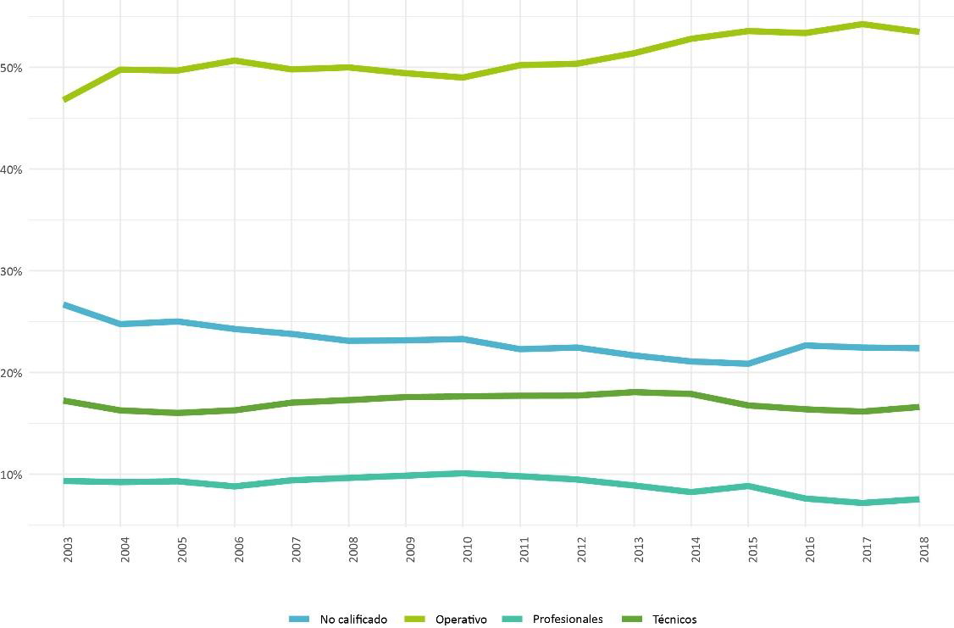
Fuente: elaboración elaborado por Instituto Torcuato di Tella en base a datos de EPH.
No obstante hay que tener presente que siempre puede darse fallas o problemas en la medición. La mayor cobertura registrada incluye una población de menor nivel socioeconómico de origen que, en muchos casos, avanzó en el sistema educativo en instituciones nuevas y puede estar asociada (o ser percibida) como de menor desempeño. Del mismo modo, la falta de adecuación o actualización de contenidos en los programas educativos o, en el caso de la educación superior, una elección de formatos y carreras que no se corresponden con las demandas efectivas del mercado, podrían explicar la débil relación entre educación e ingreso laboral.
Aún si pueden existir múltiples explicaciones para este fenómeno, incluir un hecho estilizado adicional reduce la cantidad de explicaciones alternativas. Por eso, hay que destacar un patrón de caída en la prima por nivel educativo en simultáneo con un aumento de la oferta relativa de esos mismos niveles educativos durante los primeros 15 años del siglo XXI.
Galiani (2017) proponen y estiman un modelo en el cual la demanda relativa de los trabajadores con estudios superiores cayó mucho, más todavía que la de los trabajadores con estudios secundarios completos. Al replicar el trabajo para los datos actualizados de Argentina, se ve un mismo patrón que parece haberse estabilizado a mediados de la década de 2010: la demanda en términos relativos de las personas con estudios superiores cayó fuertemente entre el año 2000 y 2005. También cabe destacar que, mientras las personas con niveles de estudios superiores aumentaron un 40%, los puestos profesionales y técnicos se estancaron e incluso sufrieron una leve caída, representando hoy en día aproximadamente a un 25% de los ocupados totales.

RELACIÓN CUENTAPROPISMO-INFORMALIDAD
Durante los últimos años se ha discutido sobre las relaciones de trabajo más comunes y sobre qué puede pasar a futuro. Entre 2003 y 2008, primero en el período de recuperación y luego en pleno crecimiento económico, los asalariados formales en empresas privadas pasaron del 26% del total de los ocupados a casi el 36%, mientras que los asalariados informales del sector privado pasaron de representar el 26.8% del total de los ocupados al 24.2%. Con estos cambios, la tasa de formalización de los asalariados, es decir, la proporción de asalariados registrados sobre el total de asalariados, en el sector privado pasó de estar por debajo del 50% a estar por debajo del 60% en solamente 5 años. Desde entonces, la participación del segmento formal se mantuvo prácticamente sin cambios, mientras que la de los asalariados informales del sector privado continuó cayendo, haciendo que la tasa de formalización de los asalariados del sector privado llegue al 62.2% en 2018.
Por otro lado, los asalariados del sector público aumentaron su participación prácticamente de manera escalonada entre el 2003 y 2015, especial desde el 2008. En 2015, llegaron a explicar el 17.2% de los ocupados totales y desde entonces fue mostrando una caída en la participación.
También cabe resaltar que existen cuentapropistas en ambos sectores, tanto formal como informal, pero que en su mayoría, buscan trabajo independientes por la dificultad de conseguir un empleo y para poder mejorar su estabilidad económica, además de quienes hacen trabajos mitad formal mitad informal, o trabajan como sus propios jefes vendiendo productos al por mayor por plataformas online.
Gráfico 6: Desagregación de los ocupados según categoría de la ocupación principal.
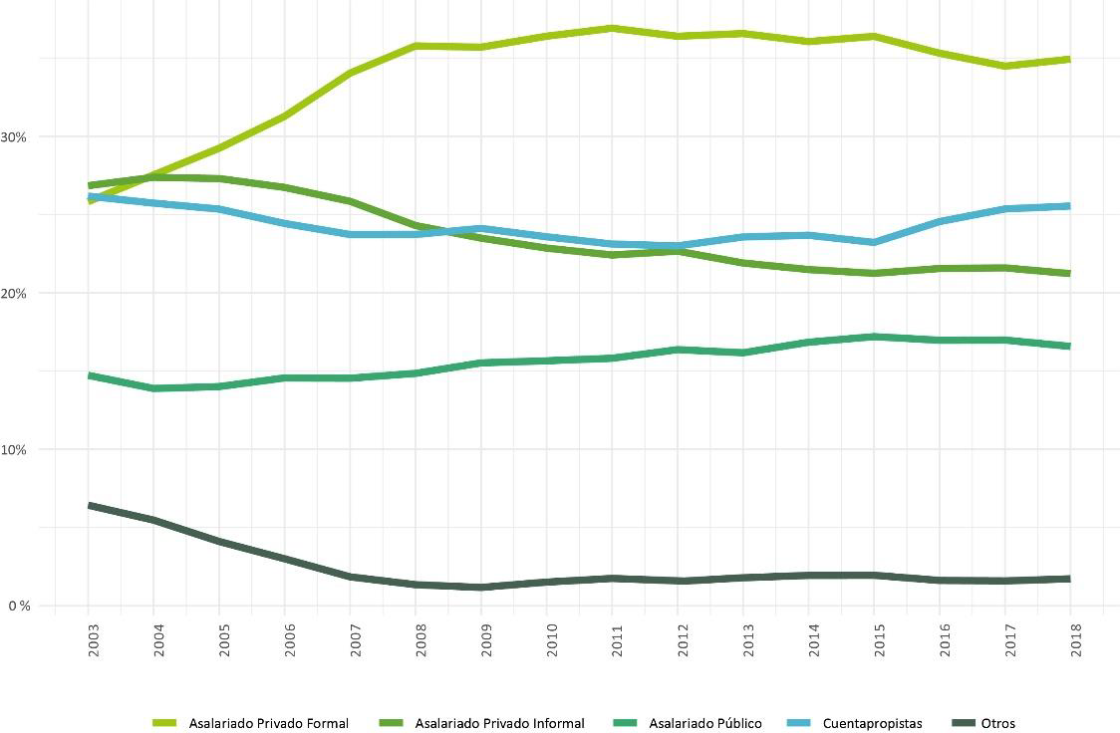
Fuente: elaborado por Instituto Torcuato di Tella en base a la EPH.

Desde los últimos años el principal foco de discusión es el aumento de los trabajadores independientes o también denominados cuentapropistas. Estos sectores sufrieron una importante caída en la participación sobre el total del empleo entre el 2003 y 2012 (de un 26.1% al 23%) y después, entre los años 2015-2018, subieron en su participación 2.5 puntos porcentuales, pasando así al 25.5% del total de los ocupados.
Naturalmente, el nivel educativo de los trabajadores independientes se encuentra correlacionado con el nivel educativo de los ocupados en general. Es esperable cierta independencia entre el nivel educativo y la forma de relación laboral de las personas. Se puede observar en las EPH que el nivel educativo de los cuentapropistas es menor al del promedio de los ocupados. Puesto así, el trabajo independiente parece más una salida para aquellos trabajadores con menores estudios e ingresos, lejos de la visión de los trabajadores independientes implícita en algunos debates públicos, en los que se asocia al trabajo independiente con profesiones liberales y emprendedoras de más alto nivel educativo.
Más allá de esta discusión sobre el trabajo independiente en Argentina, según datos de la OIT, hay un patrón bastante claro en el resto de los países: en promedio, el porcentaje de ocupados que trabajan como independientes cae conforme aumenta el nivel de ingreso de los países.
Los países de bajos ingresos tienen a muchos de sus ocupados como trabajadores independientes. En estos países la mayor parte de la mano de obra está representada por trabajadores familiares y por trabajadores independientes y en general están dedicados a actividades en el sector primario de la economía. A medida que la estructura productiva y los ingresos comienzan a avanzar hacia otros sectores más industriales se observa una caída en la tasa de trabajadores independientes lo que implica una suba en la tasa de asalarización.

TRABAJADORES CONTRATADOS POR PLATAFORMAS.
La emergencia de las nuevas tecnologías en la producción, las denominadas TIC (tecnologías de información y comunicación) en el nuevo siglo, profundizan las reformulaciones que venían experimentándose en el mundo del trabajo. Implementan novedades a la hora de producir, que se emplazan en los sectores más dinámicos, pero luego generan alteraciones en las demás ramas de producción tradicionales. Las industrias más grandes demarcan el destino de las demás, y por lo tanto, si en ellas el trabajo queda reducido a actividades periféricas, la subcontratación aparece como principal estrategia para el resto de las actividades intensivas en trabajo.
La etapa actual de avance tecnológico, la denominada industria 4.0 o “fábrica inteligente”, introdujo novedades como la digitalización de los procesos, que ya es un hecho en otro conjunto de actividades económicas principalmente vinculada a los servicios de relevancia en la economía mundial, como las comunicaciones, las ventas online, marketing en redes sociales, intermediación, entre otros. Estos servicios profesionales tienen impacto directo en nuestro modo de vida y de consumo. Así, hasta estos días, en el escenario de actores y corporaciones internacionales, aparecieron rápidamente en primera plana los grandes digitales: Google, Apple, Facebook y Amazon.
El conocimiento ya es un factor esencial en la producción, por medio del cual puede ponerse en valor la expansión de información, que requiere el desarrollo de aptitudes y calificaciones (formación del capital humano) acordes a los nuevos requerimientos tecnológicos. En este marco, el tiempo de trabajo, comienza a compartirse y fundirse cada vez en mayor medida con el saber social general, es decir, la instrucción avanzada de las personas para desarrollar sus tareas diarias.
Según la investigación del 2019 del IPyPP, “Cambios en la informalidad Argentina”, hay una relación directa entre el avance y difusión social del conocimiento y la agudización en las condiciones de precarización de la fuerza de trabajo empleada en los procesos productivos, señalando que la subordinación del trabajo al capital resulta más inquietante en la medida que la dimensión cognitiva del trabajo abre posibilidades para una cooperación productiva autónoma. Paradójicamente, la sustitución del trabajo al capital vuelve a ser principalmente formal y se traduce, en una “restricción monetaria en la relación salarial realizada”, sobre todo a través de la “desestabilización de las garantías del bienestar y la precarización creciente de las condiciones de remuneración y empleo”.
Ya puesto en mente el tema de la industria 4.0, relevante para este título, se puede desarrollar las contrataciones por plataformas o apps. Una de las secuelas luego de la crisis del 2008, es la irrupción del “modelo uber” o “la uberización del trabajo”, que de la mano del esquema de negocios de las plataformas digitales, inauguró una modalidad de relación de trabajo con condiciones laborales de precariedad y deslaborización, que se llevó a un modo “normal” de flexibilización digital del trabajo. Surge así una nueva voluntad reorganizativa de la producción, conducida por una ampliación empresarial del excedente generado asociada con innovaciones tecnológicas aplicadas que ofrecen el soporte material.
En la Argentina, hasta el año 2016 había solo 5 empresas de plataforma, todas de origen nacional, pero con la flexibilización del sistema de pagos al exterior, ese número ascendió a 13, es decir, se incorporaron en dos años 8 empresas extranjeras a ese panorama. Según la investigación del instituto IPyPP (2019), la economía de plataforma no debería ser entendida en sí misma como un sector de actividad, sino que abarca a una variedad de actividades productoras de bienes y servicios, cuya función consiste en la intermediación de las distintas cadenas de valor. Por ello, las empresas encargadas, en lugar de concebirse como propietarias de medios de producción, son en realidad dueñas de medios de conexión.
Estas nuevas plataformas llegaron para profundizar de manera acelerada el proceso de deslocalización y externalización productiva para expandirla a todos los ámbitos de la empresa, donde la digitalización lleva al extremo las facilidades para la interconexión de los agentes involucrados. Esta reducción de los costos de coordinación y transacción permite convertir en viables y rentables actividades que antes no lo eran, dando a lugar a la noción de “gig economy” (IPyPP, 2019) o “economía de la changa”, refiriéndose a los empleos temporales, o empleos eventuales o por horas, permitiendo así un ingreso extra trabajando con las nuevas apps como conductor de auto (uber, cabify) o delivery (rappi, pedidos ya, wabbi), así como las ventas online en plataformas, como Mercado Libre. Estas mismas modalidades incluso suceden mediante ventas en redes sociales, como en grupos locales de Facebook o Instagram, o páginas web de las mismas.
Por ende, si asistimos a una etapa de creciente deslocalización de las unidades del espacio físico de producción, lo que aparece como necesidad inmediata es la reconversión contractual o contractualización del conjunto de relaciones y vínculos productivos y laborales. Este devenir comercial de una buena parte de las relaciones de producción es la denominada “razón contractual”, donde toda acción social pasa a ser una acción mercantil y el contrato, la institución social básica. Desde esta perspectiva, que interpreta a todos los individuos con la libertad de establecer relaciones de comercio y colaboración con otros pares, se arma el fundamento de la economía colaborativa que, presentada de este modo, promete autonomía al conjunto de los trabajadores que la integran. Sin embargo, éste puede volverse perjudicialmente flexible cuando las relaciones reales de disposición y control se desdibujan en relaciones formales de contratos: “así como un consumidor no está obligado a comprar una marca de pan, un empleado o trabajador no está obligado a continuar la relación” (IPyPP, 2019).
Como consecuencia de lo anterior mencionado, surge la posibilidad, para algunas funciones económicas, de contar con mano de obra deslocalizada, flexible y digitalmente conectada permanentemente (incluso por el simple hecho de disponer con un teléfono celular) convierte en insuficiente o ineficiente la intermediación.
Por otro lado, la desintermediación, es el otro rasgo de las últimas transformaciones dadas, y de este modo se llega a la inexistencia de un intermediario como consecuencia de la relación directa entre proveedores y clientes, que a lo sumo puede ser intermediada por un algoritmo. Si en décadas pasadas, la intermediación funcionaba como condición principal para la deslocalización, hoy en día esta necesidad comienza a diluirse.
En este marco, empieza a configurarse un tipo de trabajador adaptable a los nuevos requerimientos de la producción. Algunos autores denominan al nuevo colectivo de trabajadores como el precariado, término acuñado por Zygmunt Bauman, para nombrar una clase social emergente sugiriendo una renovada concepción de proletariado en el siglo XXI profundamente precaria, propia de una etapa de valorización financiera a escala global y de desvalorización del trabajo. Para este precariado (o emprecariado, definido con énfasis en el rasgo de autoempresarialidad) las garantías sociales y laborales no están garantizadas por medio de inserción laboral, la frontera entre tiempo de trabajo y tiempo libre es difusa y laxa, la relación de trabajo eventual y temporal es la configuración dominante y la idea de progreso de la clase trabajadora es desplazada por la sensación de incertidumbre.
Se plantea aquí entonces, que el singular crecimiento en los últimos años del cuentapropismo o independientes, tienen en parte explicación por este fenómeno de deslocalización directa de mano de obra como un modo exponencialmente dinámico y de rápida viralización. Algunas de las razones esbozadas fueron:
1) La subcontratación laboral como modalidad legal y radicalizada de la precarización laboral se presenta como la opción de control y dominio capitalista sobre la gestión de la producción y el trabajo que permite conservar una apropiación privada de la difusión social del principal factor de la producción, el conocimiento. Tal subordinación del trabajo tiene lugar a través de esta limitación máxima al acceso monetario disminuyendo posibilidades de autonomía del mismo.
2) La velocidad y la inmediatez es la exigencia del nuevo paradigma productivo a nivel mundial y la conversión del trabajador en unidad económica que presta “servicios de trabajo” brinda mayor flexibilidad y rompe con las rigideces legales del esquema de asalarización, incluso aquella que se daba indirectamente en el marco de una tercerización de un segmento productivo de la cadena de valor.
3) El surgimiento del “algoritmo” impone condiciones de trabajo y ritmos de producción radicales aparentemente dotados de objetividad científica que reducen la confrontación y el conflicto en el espacio de trabajo y disciplinan fuertemente a la fuerza de trabajo sin necesidad del contacto directo con quienes ejercían los mandos medios en empresas tradicionales.
4) La autonomía formal del trabajo elimina la frontera entre tiempo de trabajo y tiempo de ocio y permite entonces explotar el máximo el tiempo disponible en el marco de una fase del capitalismo que, en lugar de valorizar sólo una tarea repetitiva en un tiempo dado, lo que explota es el conjunto de cualidades humanas (las capacidades afectivas, lingüísticas, comunicacionales, cognitivas, etc.)
5) La influencia tecnológica en la deslocalización directa de mano de obra conmueve al modelo de negocio y gestión del trabajo del resto del entramado productivo, no sólo es propiedad de los sectores intensivos en el uso tecnológico. En el marco de pronósticos desalentadores sobre el desempeño futuro de la economía real a nivel mundial, la subcontratación facilitada por la tecnología aparece como una opción asequible de reducción del costo laboral para diversos sectores, incluso los tradicionales.

PARTE III: COMO GOLPEÓ LA PANDEMIA AL MERCADO DE TRABAJO
Desde una perspectiva más reciente, la situación de pandemia que está atravesando el mundo afecto todo lo macroeconómico en general, haciendo hincapié en el sector informal pasando desde la macro hasta la microeconomía.
En términos generales a todos los sectores del país, hubo una obvia y esperada caída de la actividad económica y por lo tanto también de recaudación impositiva, asociada a un alto déficit fiscal que debe ser financiado con emisión monetaria (en situaciones de no pandemia el principal ingreso de divisas estadounidenses es por las exportaciones), donde entra la participación del FMI.
Además debido a la creciente inflación, la desvalorización del salario respecto a los precios de los productos más básicos, y la devaluación del peso argentino agravaron la situación de pobreza y acceso a los bienes y servicios básicos necesarios, sin embargo se propuso para afrontar la situación de la caída del ingreso un pago de una asignación o ayuda económica, conocida como el IFE (ingreso familiar de emergencia) lo cual en cierta medida alivianó esta situación.
La economía argentina se encamina nuevamente a una contracción económica producto de la mezcla pandemia - cierres obligatorios - políticas macroeconómicas sin definiciones claras. Esto lo afirma en un artículo el economista Juan Luis Bour, donde también expresa que, el empleo cae lentamente, en el caso del formal, no solo por las fricciones que introduce la regulación (que limita o directamente impide ajustes instantáneos), sino porque el empleo es un recurso necesario en el proceso productivo, y en una economía con fuertes ciclos y elevados costos de contratación y despido como la nuestra, las firmas ya trabajan con planteles ajustados aún durante la expansión. Desde esta perspectiva no se observa un desplome del empleo privado formal en una recesión, particularmente en un contexto inflacionario en el que gran parte de los ajustes se realizan por precios. En cambio en el caso del empleo informal el ajuste es más rápido, y en general si la demanda cae, el empleo también lo hará inmediatamente. Esto es así no solo por la regulación, sino porque muchos informales son cuentapropistas y, como tales, son empresarios que cuando no tienen demanda no tienen empleo.
Los datos del primer trimestre confirman que el empleo crece poco en recesión, pero también permiten ver que el empleo ya se estaba desacelerando fuertemente antes de la llegada de la pandemia. Hay al menos dos fuentes que confirman esto, por un lado la EPH que revela que el crecimiento del empleo se frenó en seco, particularmente en GBA, respecto de su evolución en el primer trimestre de 2019 –con la economía en plena recesión- y en el primer trimestre de 2018. En este último, la ocupación crecía en GBA a un ritmo del 2.4% anual y en el primer trimestre de 2019 lo hacía al 2.3% anual, en este último caso explicado por el aumento del empleo informal. En los primeros tres meses de 2020 el crecimiento se limitó al 0,4%, y con el dato de que el empleo formal privado estaba frenado desde el inicio de la recesión en 2018 (Bour, Juan Luis, 2020), y aún más notoriamente a partir de septiembre del 2019, en que las contrataciones cayeron gravemente, y en abril la tasa de contratación de empleados privados formales fue la menor de toda la serie histórica.
La crisis del COVID-19 se caracteriza por haber afectado más que proporcionalmente a empresas en sectores de servicios y comercio, que utilizan más empleo por unidad de producto que los fabricantes de bienes. La mayoría de las empresas enfrentan la alternativa de quebrar y desaparecer, o financiar indefinidamente a sus empleados y al Estado pagado los impuestos. Cuanto más tiempo se extiendan las restricciones vigentes, más débiles serán los comercios sobrevivientes, y mayores los riesgos de que los nuevos mercados se organicen en forma no competitiva (como por ejemplo, el mercado aerocomercial doméstico). Este escenario nos puede llevar más o menos rápido a un contexto de alto desempleo, que muy probablemente se vuelva a enfrentar con mayores regulaciones laborales. Ejemplo de esto fue la intervención para tratar de solucionarlo imponiendo restricciones al despido frente a un evento económico, o el intento de regular plataformas de teletrabajo imponiendo normas de difícil fiscalización que generan costos y nuevas rentas apropiables por sindicatos, funcionarios y auxiliares de la justicia. Aún sin innovar con mayores regulaciones laborales enfrentamos un gran problema en materia de empleo formal, dado por su contrapartida la informalidad y precariedad laboral, esto se manifiesta en el hecho que de los 20 millones de ocupados, hoy menos de 6 millones tienen un empleo productivo.

¿CUANTO SE VIERON AFECTADAS LAS TASAS?
Según el último informe de la EPH, en el segundo trimestre de 2020, esto es de datos hasta junio, la tasa de actividad se ubicó en 38,4%, la tasa de empleo en 33,4% y la tasa de desocupación en 13,1%. Estos resultados reflejan en gran parte el impacto que tuvo sobre la dinámica del mercado laboral la pandemia y las restricciones en determinadas actividades, principalmente la restricción a la circulación dispuestas por el decreto nº 297/2020, que estableció el aislamiento social preventivo y obligatorio (ASPO) en marzo del corriente año.
Producto de la dinámica observada en la población económicamente activa, en el 2º trimestre se vio un cambio de composición en la población económicamente inactiva (PEI). Del total de la PEI, las personas que integran los inactivos marginales (quienes no buscaron empleo, pero están disponibles) alcanzaron el 4,6%, mientras que en el mismo trimestre del año anterior la cifra fue del 0,7%.
En el marco de la emergencia sanitaria, el principal impacto sobre el mercado laboral se verificó en la dinámica de la tasa de empleo, que mide la proporción de personas ocupadas con relación a la población total. Hubo, según los datos oficiales, una caída de 8,8 % frente al primer trimestre del mismo año y de 9,2% en relación con el segundo trimestre de 2019, impulsada por la menor proporción de personas que pudieron trabajar bajo la situación de y restricciones por la pandemia.
El impacto en la tasa de empleo no fue homogéneo entre las distintas categorías ocupacionales. En particular, fue más significativo en asalariados sin descuento jubilatorio, en trabajadores por cuenta propia y en trabajadores de establecimientos privados. Producto de esto, respecto del segundo trimestre del año pasado aumentó la proporción de asalariados con relación al total de ocupados (pasando de 74,1% a 76,9%) y se redujo en 10,7% la proporción de asalariados sin descuento jubilatorio con relación al total de asalariados. Teniendo en cuenta la rama de actividad de la ocupación principal, la caída fue proporcionalmente más intensa en los sectores construcción, hoteles y restaurantes y servicio doméstico.
Asimismo, dentro de la población ocupada se observaron cambios al interior de su composición:
- En primer lugar, se verificó un aumento en la proporción de ocupados ausentes. Las personas que no pudieron concurrir por suspensiones, u otras causas laborales y licencias alcanzaron al 21,1% de los ocupados, cuando en igual trimestre de 2019 esta proporción era de 2,6%.
- También se incrementó significativamente el número de personas que realizó teletrabajo. Este indicador pasó de representar el 6,5% de los ocupados en el primer trimestre a constituir el 22,0% de los ocupados en el segundo trimestre de 2020.
- Finalmente, se observó un alza en la proporción de asalariados que utilizaron sus propias maquinarias/equipos para realizar su trabajo: de 2,4% en el primer trimestre a 15,5% en el segundo trimestre.
En el segundo trimestre de 2020 también subió la tasa de desocupación, la cual alcanzó el 13,1% en relación con la PEA y mostró un aumento de 2,7% frente al primer trimestre y de 2,5% con relación al segundo trimestre del año anterior. El incremento de la tasa se vio influenciado tanto por el aumento del número de personas que no pudo trabajar, como por la reducción de la población económicamente activa total (38.4% equivalente a unas 11 millones de personas).
Tabla 4: Tasas del 2º trimestre comparativas año 2019 y 2020.
Fuente: EPH – INDEC.

AYUDA ECONÓMICA POR PARTE DEL ESTADO
Por su parte, para hacer frente a la caída económica, causante de falta de pago de sueldos por la caída de la actividad, se aprobó que la AFIP lanzara el programa de asistencia de emergencia al trabajo y a la producción, abreviado como ATP, para empleadores y trabajadores afectados por la emergencia sanitaria permite la obtención de uno o más beneficios. El Programa consiste en la postergación de vencimientos generales, beneficios para los afectados por la emergencia sanitaria (incluye prorroga adicional) y plazos para registrarse.
Los beneficios son: la postergación de pago o reducción de hasta el 95% de las contribuciones patronales al SIPA; ampliación del plazo para pagar las contribuciones patronales del SIPA; reducción de hasta 95% de las contribuciones patronales del SIPA de abril de 2020.
Estos beneficios aplican únicamente para empleadores con no más de 60 empleados en relación de dependencia registrados al 29 de febrero de 2020.
Aunque este beneficio se haya ofrecido como ayuda al pago de sueldos y acceso a créditos, varias pymes y empresas desistieron de este, en su mayoría por los siguientes motivos: afectación del secreto fiscal, difusión de datos por parte de fuentes ligadas al gobierno y condiciones que se sumaron luego de lanzado el programa, como limitaciones a la compra de divisas y a operaciones en el exterior y prohibición de distribuir dividendos hasta el 31 de diciembre de 2022. Condiciones que el gobierno fue agregando después de lanzado el programa.
Otra de las acciones de ayuda económica fue el pago del Ingreso Familiar de Emergencia (IFE) por cuenta del Anses, lanzado en marzo 2020, y destinado a trabajadores informales y monotributistas (de las 3 primeras categorías A, B, y C) como un incentivo para afrontar los ingresos familiares. Hasta el momento se pagaron 2 veces (en abril y julio) de $10.000 cada uno, y abarco a aproximadamente un 19.5% de la población, llegando a unas 8.857.063 personas de entre 18 y 65 años. Esto, nuevamente, permitió evidenciar las altas cifras de informalidad en argentina.
En referencia a las edades, la mayoría de quienes perciben el IFE (52%), tienen entre 18 y 24 años. Y solo el 9,3% de quienes recibieron esta ayuda tuvieron al menos un mes de trabajo en relación de dependencia formal entre febrero del 2019 y enero de este año. La mayoría de la población beneficiaria alcanzada por el IFE no tiene la posibilidad de acceder a un empleo formal. Como consecuencia de una problemática estructural, se afirmó en el informe publicado por la Anses.

Inconvenientes
La pandemia y la crisis económica impactaron sobre el empleo. En mayo hubo 11,7 millones de trabajadores registrados, una caída del 3,4% interanual y de 409.000 asalariados respecto al año pasado. El mayor retroceso se dio en el sector privado donde la baja fue de 295.000 empleos formales. Así, siete de cada 10 puestos perdidos correspondieron a las empresas.
En ese mes se contabilizaron 9,4 millones de asalariados registrados y 2,2 millones de trabajadores independientes, por lo tanto el 81% de las personas con trabajo formal cuenta con una relación de dependencia. De este total, 5.8 millones están en el sector privado (49,6%), 3.2 millones en el sector público (27,4%) y 471.000 en casas particulares (4%).
La caída de la ocupación se debió a la pérdida de 26.000 trabajadoras de casas particulares (-5,3%) y 295.000 en el sector privado (-4,8%), mientras que en el sector público creció en 22.000 puestos (0,7%). La mayor caída ocurrió entre los no asalariados con una disminución de 110.000 empleos (-4,7%), con 24.000 autónomos (-6,1%) y 88.000 monotributistas menos (-5,6%). Por el contrario, la cantidad de personas con monotributo social creció en 2.600 (0,7%), impulsado por los beneficios que este ofrece.
En cuanto al boom de las plataformas digitales, aumento notoriamente el pedido por delivery y compras online, pero los trabajadores que se encargan de estas actividades no contaban con condiciones de trabajo higiénicas, además no tenían un sueldo mínimo establecido y cobraban muy poco debido a las comisiones, y se veían desprotegidos ante las inseguridades por robos y asaltos en las calles, es por esto que realizaron un paro nacional el 22 de abril denunciando condiciones de precariedad laboral y exigiendo condiciones saludables de trabajo y una justa remuneración.

CONCLUSIÓN
"La informalidad en el empleo de Argentina se ve influenciada por las exigencias de la ley de trabajo y la formación de la población."
Este trabajo de investigación, basado en datos estadísticos, artículos y noticias actuales y otros trabajos de investigación de esta temática, me permite llegar a la conclusión de que la formación tiene una influencia significativa sobre la informalidad del empleo en Argentina, así como las leyes que regulan el impuesto al trabajo, aunque en menor medida.
Sin embargo, no puedo dejar de mencionar que los ciclos económicos recesivos, cada vez más frecuentes en Argentina, tienen influencia sobre la posibilidad de formación de la población, es por ello que el Estado debería lograr acuerdos que permitan reducir el impacto de dichos ciclos, a modo de lograr un crecimiento sostenido y una capacitación actualizada de la población, para que los actuales y futuros trabajadores, estén acorde a las nuevas exigencias laborales.
Toda la lectura coincide en la existencia y pisada fuerte de los trabajadores informales en Argentina. Estos representan a la mitad del mercado laboral, y si bien la información pública utilizada en esta investigación, no es igual ni alcanza al total de la población, son verídicas y la única forma de visibilizar las cifras de la realidad.
El aumento de la informalidad se explicó por un aumento de los cuentapropistas, patrones y trabajadores independientes, así como también por un mayor número de trabajadores de subsistencia y marginalizados. También afectado por el aumento de los trabajadores por plataformas, muchos de los cuales usan estos medios como fuente de ingresos extras, que representan trabajos de subsistencia.
En cuanto a los aportes y las cargas sociales, si bien, debemos tener en cuenta que son uno de los tres pilares de la recaudación nacional, estos no pueden equipararse al IVA, y ni deberían tener mayor carga porcentual que el Impuesto a las Ganancias. Los elevados costos (17% cargas sociales y 24,5% aportes patronales, más0 los cargos por CCT) que se explican en los descuentos al sueldo bruto, suelen ser un mínimo aporte a desvincularse de la formalidad, pero no se obtuvieron pruebas suficientes como para justificarlo como principal causa.
Los empleadores, con su contribución a la seguridad social, financian parte de las prestaciones que brinda la Anses, el Fondo Nacional de Empleo, el sistema jubilatorio y el PAMI. Estos, por lo general, no se relacionan en forma directa con el trabajador concreto, sobre el cual se abona ese costo. Este financiamiento no debería caer sobre los hombros de las empresas del sector privado, teniendo en cuenta que, en Argentina hay unas 900.000 Pymes, que representan el motor de la economía y del empleo genuino, y por lo tanto achicando el descuento de las cargas sociales y aportes, se puede disminuir un poco la incidencia en la informalidad; incluso economistas afirman que es momento de impulsar una actualización de las leyes laborales sin tocar las Ley de Contrato de Trabajo ni avasallar ningún derecho laboral, solo graduando y reduciendo el costo laboral con la incorporación de una nueva figura tributaria que aliviane a las empresas y favorezca a los trabajadores.
No se trata de despedir gente o cerrar las fábricas por el ahogo fiscal, sino de generar más puestos de trabajo genuinos con una reforma que impacte directamente en la productividad y la inversión de las empresas en Recursos Humanos y recursos que hagan deslumbrar la economía de la misma.
Por otro lado, se comprueba en “Formación del capital humano” que cuanto mayor sea la oferta de trabajo con capacitación en herramientas y conocimiento, mayor será la posibilidad de acceder a un empleo estable, formal y con un buen sueldo. También se puede afirmar con esta lectura que a mayor conocimiento aplicable al trabajo, mayor será la posibilidad de un ascenso laboral y, en efecto, del sueldo. En contrapartida, en cuanto a las características de los trabajadores precarios, con poca o escasa formación educativa, y bajos recursos, reafirma la existencia de una marginalidad que se debe borrar, promoviendo una conciencia social para mejorar las credenciales, formarse en estudios secundarios o universitarios para adquirir nuevos conocimientos que les permitirán tener un futuro estable, y desarrollar los propios conocimientos e ideas. Particularmente esto debe impulsarse en el grupo etario de los más jóvenes, quienes son los que más sufren del problema del desempleo y representan la actividad económica a futuro.
Es posible prever no solo el freno de nuevos contratados, sino también una aceleración de la pérdida de empleos privados formales de ahora en más. La “nueva normalidad” post-pandemia probablemente implique bajar las altas tasas de desempleo, un acostumbramiento al teletrabajo en intermitencia con el presencial, además de un esfuerzo por disminuir los ocupados en empleos informales formalizándolos o invirtiendo en incentivos para acrecentar la formación y adquirir mayores conocimientos necesarios para el futuro laboral.

BIBLIOGRAFÍA
- Levy Yeyati, Montané Martín (2019). Universidad Torcuato Di Tella. Centro para la Evaluación de Políticas basadas en Evidencia (CEPE). “El mapa del trabajo argentino 2019”.
- Galiani Sebastián, Weinschelbaum Federico (2007). CEDLAS Nº47. “Modelling informality formally: Households and Firms”.
- Hernández Sampieri (2001). Metodología de la investigación, capítulo 5. “Definición del alcance de la investigación a realizar: exploratoria, descriptiva, correlacional o explicativa”.
- Szcerb Walter (2010). Estudio WLS. “Modalidades del trabajo en negro”. https://estudiowls.com.ar/modalidades-formas-trabajo-negro
- Argentina Gobierno. Ministerio de Trabajo, Empleo y Seguridad Social. EIL (Encuesta de Indicadores Laborales). http://www.trabajo.gob.ar/estadisticas/eil/index.asp
- Dirección Provincial de Estadística (2017). Informes trimestrales de la EPH. http://www.estadistica.ec.gba.gov.ar/
- Lozano Claudio, Rameri Ana, Balza Sonia (2019). Instituto IPyPP. “Los cambios en la composición de la informalidad laboral durante “La década agotada””.
- INDEC. EPH. Mercado de trabajo no registrado período 2016 - 2020. http://www.trabajo.gob.ar/estadisticas/Bel/mercado.asp#noregistrado
- Ministerio de Justicia y Derechos Humanos, Presidencia de la Nación. InfoLeg Empleo. Ley Nº 24.013 (1991). http://servicios.infoleg.gob.ar/infolegInternet/anexos/0-4999/412/texact.htm
- Petersen Javier (2019). El cronista. “Casi la mitad de la población activa tiene un trabajo en negro”. https://www.cronista.com/economiapolitica/Casi-la-mitad-de-la-poblacion-activa-tiene-trabajo-en-negro-20190624-0069.html
- Ostera Ignacio (2018). Bae Negocios. “El empleo informal crece impulsado por el mayor trabajo precario entre los jóvenes”. www.baenegocios.com/economia-finanzas/El-empleo-informal-crece-al-342-impulsado-en-parte-por-mas-trabajo-precario-entre-los-jovenes-20180327-0079.html
- Jueguen Francisco (2017). La Nación. “Subió el empleo informal en el país y golpea a un 34.2% de los argentinos”. https://www.lanacion.com.ar/economia/empleos/subio-el-empleo-informal-en-el-pais-y-golpea-a-un-342-de-los-argentinos-nid2120677/.
- Neiman Guillermo (2019). Voces en el fénix. “Acerca de la estructura y condiciones del empleo en el sector agropecuario”. https://www.vocesenelfenix.com/content/acerca-de-la-estructura-y-condiciones-del-empleo-en-el-sector-agropecuario-argentino
- Argentina Gobierno. Ministerio de Trabajo, Empleo y Seguridad Social. “Encuesta nacional a trabajadores sobre Condiciones de Empleo, Trabajo, Salud y Seguridad”. http://www.trabajo.gob.ar/estadisticas/ecetss/
- Bour Juan Luis (2020). Infobae. “Es necesario evitar el colapso del empleo formal”. https://www.infobae.com/opinion/2020/06/26/es-necesario-evitar-el-colapso-del-empleo-formal/
- Bertranou Fabio, Casanova Luis (2012). OIT. FORLAC. “Informalidad laboral en Argentina”.
- Chiesa Juan Pablo (2019). Bae Negocios. “Cuánto costará un empleado en 2020, en términos nominales”. https://www.baenegocios.com/economia-finanzas/Cuanto-costara-un-empleado-en-2020-en-terminos-nominales-20191118-0006.html.
- Sticco Daniel (2019). Infobae. “El comercio, la industria y la educación son los mayores empleadores en la Argentina”. https://www.infobae.com/economia/2019/07/19/el-comercio-la-industria-y-la-educacion-son-los-mayores-empleadores-en-la-argentina/
- Barca Juan Manuel (2020). I Profesional. “Se perdieron 400.000 empleos formales: ¿se recuperará el mercado laboral?”. https://www.iprofesional.com/economia/321118-alerta-revelan-cuantos-empleos-se-perdieron-en-argentina
- Autor desconocido (2020). Infobae. “En pleno aislamiento obligatorio, los trabajadores de reparto realizarán hoy un paro de actividades”. https://www.infobae.com/sociedad/2020/04/22/en-pleno-aislamiento-obligatorio-los-trabajadores-de-reparto-realizaran-hoy-un-paro-de-actividades/.
- Carpena Ricardo (2020). Infobae. “Durante la cuarentena se incrementó el trabajo en negro de los empleados rurales”. https://www.infobae.com/politica/2020/04/23/durante-la-cuarentena-se-incremento-el-trabajo-en-negro-de-los-empleados-rurales/
- Municipio de Vicente López (2020). “AFIP Lanza el programa ATP”. https://www.desarrolloeconomico.com.ar/single-post/2020/04/09/afip-lanza-el-programa-atp.
- Donza Eduardo, Poy Santiago, Salvia Agustín (2018). UCA: Observatorio de la Deuda Social Argentina. “Heterogeneidad t fragmentación del mercado de trabajo (2010-2018)”.
- Serrichio Sergio (2020). Infobae. “Por qué grandes empresas y pymes desisten del ATP, el principal programa de ayuda del gobierno” https://www.infobae.com/economia/2020/05/31/por-que-grandes-empresas-y-pymes-desisten-del-atp-el-principal-programa-de-ayuda-del-gobierno/.
- Sigaut Gravina Lorenzo (2020). Infobae. “La dificultad para hacer tareas laborales durante la cuarentena fue mayor que la caída real del empleo”. https://www.infobae.com/opinion/2020/09/26/la-dificultad-para-hacer-tareas-laborales-durante-la-cuarentena-fue-mayor-que-la-caida-real-del-empleo/.
- Argentina.gob.ar (2020). “El Gobierno implementará el Ingreso Familiar de Emergencia (IFE) para aliviar la situación de los trabajadores más afectados por la emergencia”. https://www.argentina.gob.ar/noticias/covid-19-el-gobierno-implementara-el-ingreso-familiar-de-emergencia-ife-para-aliviar-la.

